Presupuesto y discapacidad

Hacia una distribución de
recursos que garantice derechos

Octubre 2021

Índice
Presentación 3
Análisis del presupuesto nacional destinado a discapacidad 5
- Agencia Nacional de Discapacidad (ANDIS) 5
1.1. Programa “Acciones de Integración de Personas con Discapacidad” 8
1.2. Programa “Pensiones no Contributivas por Invalidez Laborativa” 12
1.3. Programa “Atención Médica a los Beneficiarios de Pensiones
no Contributivas” 15
1.4. Programa “Prevención y Control de Discapacidades” 17
1.5. Algunas consideraciones finales sobre la ANDIS 20
- Salud mental 21
2.1. Actividad “Apoyo y Promoción de la Salud Mental” del Ministerio de Salud 22
2.2. Hospitales monovalentes nacionales 26
2.2.1. Colonia “Dr. Manuel A. Montes de Oca” 26
2.2.2. Hospital en Red Especializado en Salud Mental y Adicciones
“Licenciada Laura Bonaparte” 31
2.3. Secretaría de Políticas Integrales sobre Drogas de la Nación
Argentina (SEDRONAR) 35
2.4. Pauta presupuestaria del 10% 37
Incorporación de la etiqueta “Atención de las Personas con Discapacidad
(DIS)” al presupuesto 39
Reflexiones finales 42

Presentación
En nuestro país, las personas con discapacidad enfrentan sistemáticas violaciones a sus derechos humanos. A lo largo de la historia, han sido excluidas del sistema educativo, del mercado laboral, del ocio, de la cultura y de la política; han permanecido segregadas en diversos tipos de instituciones; han estado expuestas a múltiples formas de violencia material y simbólica; y se han visto privadas de vivir de acuerdo a sus deseos.
La Convención sobre los Derechos de las Personas con Discapacidad (en adelante, “la Convención” o “CDPD”), aprobada por la Asamblea General de la Organización de las Naciones Unidas en el año 2006, buscó transformar esta realidad, a fin de asegurar que este colectivo ejerza sus derechos en condiciones de igualdad. Si bien Argentina ratificó este tratado en 2008 y le otorgó jerarquía constitucional en 2014, hasta el momento han sido escasas las políticas para implementarlo, y el presupuesto no hace más que reflejarlo. Los recursos que el Estado hoy destina a las personas con discapacidad son insuficientes y no suelen orientarse a la promoción y protección de sus derechos, sino que son funcionales a un statu quo injusto que las coloca en una situación de opresión, dependencia y subalternidad.
En ese contexto, estimamos relevante estudiar los fondos destinados a esta población desde una mirada crítica, evaluando cuánto y cómo se ha gastado en los últimos años. A tal efecto, en este informe analizamos la asignación y ejecución presupuestaria de los recursos correspondientes a la Agencia Nacional de Discapacidad (en adelante, “la Agencia” o “ANDIS”) y a diversas entidades con trabajo en salud mental (Ministerio de Salud, hospitales monovalentes nacionales y Secretaría de Políticas Integrales sobre Drogas de la Nación Argentina), en el entendimiento de que buena parte del gasto en discapacidad a nivel nacional está concentrado en ellas. Además, realizamos algunas consideraciones en relación con la etiqueta que la Oficina Nacional de Presupuesto ha creado recientemente para identificar el gasto en la materia, y presentamos una serie de propuestas para transicionar hacia diseños presupuestarios transparentes, adecuados y acordes a la CDPD.
Previamente a comenzar el análisis, resulta pertinente formular algunas aclaraciones. A lo largo de este informe, se mencionan 3 tipos de presupuesto: el original, el vigente y el devengado. El original es el sancionado por la ley de presupuesto, mientras que el vigente representa el monto que el Estado efectivamente tuvo disponible para cada programa o actividad durante un ejercicio, luego de las modificaciones a la citada ley, generadas por resoluciones o decisiones administrativas. El devengado, por su parte, es el monto que efectivamente se utilizó durante un período. Si bien en algunas tablas y gráficos se hace referencia al “presupuesto original” para todos los años comprendidos en los períodos seleccionados, técnicamente las cifras de 2020 y de 2022 no corresponden al presupuesto original, sino al distribuido o inicial en el caso de 2020 (dado que no hubo ley de presupuesto sino una prórroga del de 2019) y al proyectado por el Poder Ejecutivo Nacional en el caso de 2022 (por cuanto a la fecha de elaboración del presente estudio aún no se sancionó la ley de presupuesto).
En segundo lugar, deseamos precisar que los créditos presupuestarios incluidos en este informe se han ajustado a valores reales con el objetivo de incorporarles el efecto de la inflación y así posibilitar comparaciones interanuales de la inversión.
A su vez, es importante destacar que los presupuestos vigentes y devengados correspondientes al año 2021 están actualizados al mes de septiembre, y que las metas físicas vigentes y devengadas lo están al segundo trimestre de 2021, por tratarse de la información disponible más actualizada a la fecha. Para 2020, no hay metas originales, debido a que -como fue expresado- en dicho año hubo un presupuesto de prórroga. Los porcentajes de ejecución, por su parte, se calculan en todos los casos sobre los créditos o las metas vigentes.
Finalmente, cabe puntualizar que este análisis no pretende ser exhaustivo, pues también hay inversión en políticas de discapacidad en entidades distintas a las comprendidas en este informe. Además, para evaluar si el gasto público se orienta a garantizar los derechos de las personas con discapacidad se precisa un estudio integral de la totalidad del presupuesto, que permita determinar en qué medida cada uno de los programas alcanza o tiene un impacto concreto sobre ellas, lo que a su vez requiere acceder a información completa sobre las actividades que se impulsan y a indicadores robustos, que a menudo no están disponibles en los documentos presupuestarios. Por otro lado, supone acceder a información no presupuestaria que permita entender hasta qué punto los programas son accesibles y benefician efectivamente a este grupo, así como su impacto desde un enfoque interseccional (por ejemplo, sus efectos en las mujeres y en las infancias con discapacidad, en las personas con discapacidad que viven en situación de pobreza, etc.). Sin perjuicio de ello, entendemos que este trabajo evidencia la postergación de este colectivo en los planes de gobierno y la consiguiente necesidad de avanzar hacia presupuestos que financien políticas respetuosas de sus derechos.

Análisis del presupuesto nacional destinado a discapacidad

Agencia Nacional de Discapacidad (ANDIS)
La Agencia Nacional de Discapacidad es un organismo descentralizado en la órbita de la Secretaría General de Presidencia de la Nación, creada mediante el Decreto N° 698/2017, que tiene a su cargo el desarrollo, articulación e implementación de las políticas públicas en materia de discapacidad desde una perspectiva integral. Entre sus funciones, se encuentra la de transversalizar la perspectiva de la discapacidad en distintas áreas de gobierno, la de coordinar y proponer programas interministeriales, la de gestionar políticas públicas y estrategias de desarrollo local para la inclusión de las personas con discapacidad, la de apoyar a los gobiernos provinciales, la de promover procesos de capacitación y la de impulsar la adecuación de la legislación nacional a la CDPD.
En los últimos años, los fondos asignados a este organismo han experimentado ciertas fluctuaciones. A continuación, se puede observar la evolución interanual de su presupuesto original, vigente y devengado junto a los porcentajes de ejecución desde 2018 hasta 2021, así como el presupuesto proyectado para 2022.
Año | Presupuesto
 | Original | Vigente | Devengado | % de ejecución
2018 | 380.888.904.049 | 465.865.788.572 | 452.979.269.973 | 97,23%
2019 | 403.597.076.138 | 459.695.740.622 | 446.948.225.807 | 97,23%
2020 | 300.278.122.611 | 411.786.711.113 | 358.001.581.046 | 86,94%
2021 | 344.627.287.646 | 369.730.893.546 | 251.374.222.715 | 67,99%
2022 | 367.546.814.237 | - | - | -

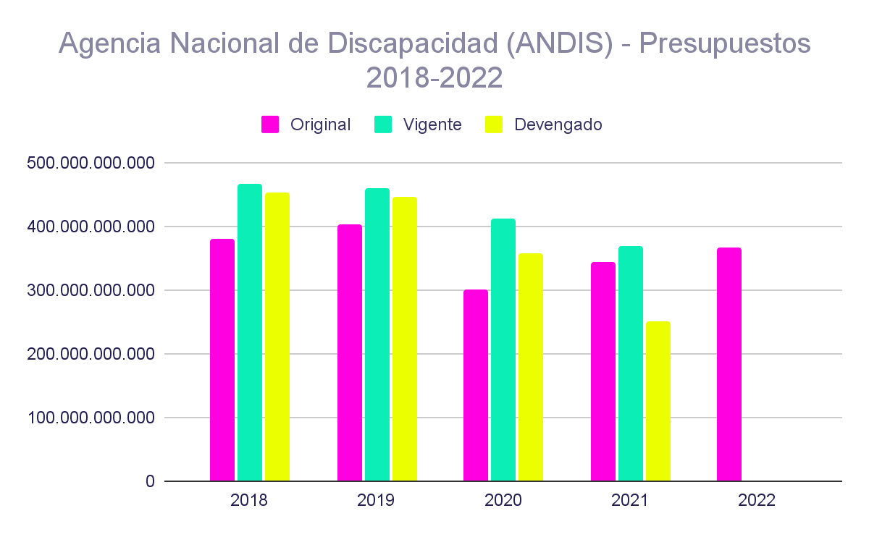
Como surge de los datos relevados, entre 2018 y 2019 el presupuesto original de la Agencia aumentó, pero entre 2019 y 2020 experimentó una reducción del 25,6%. En 2021 subió nuevamente, y el presupuesto proyectado para el año 2022 es un 6,65% mayor que el sancionado el año pasado. Sin embargo, es un 0,59% menor que el vigente a septiembre de 2021 y no llega a alcanzar los niveles registrados en sus dos primeros años de funcionamiento.
Ahora bien, si nos enfocamos en el presupuesto vigente, veremos que la evolución es diferente: aunque dichos fondos son mayores a los originales en todos los años comprendidos en el análisis, desde 2018 se evidencia una tendencia sostenida a la baja. En efecto, el presupuesto vigente en la actualidad es un 20,64% menor que el vigente en 2018.
En cuanto al devengado, suele haber sobreejecución si se lo compara con el presupuesto original, pero subejecución si se lo contrasta con el vigente. Por otro lado, cabe señalar que el dinero efectivamente utilizado ha disminuido en el período estudiado: al finalizar 2020 se había gastado un 20,97% menos que en 2018.
En la actualidad, los recursos de la ANDIS se distribuyen en 6 programas:
- “Actividades Centrales” (Programa 01)
- “Acciones de Integración de Personas con Discapacidad” (Programa 16)
- “Abordaje Territorial” (Programa 17)
- “Pensiones no Contributivas por ‘Invalidez Laborativa’” (Programa 23)
- “Atención Médica a los Beneficiarios de Pensiones no Contributivas” (Programa 36)
- “Prevención y Control de Discapacidades” (Programa 62)
A continuación, se puede observar cómo se distribuyen los recursos totales asignados a la ANDIS en el proyecto presentado por el Poder Ejecutivo Nacional para 2022 entre los programas mencionados.
Programa | Presupuesto proyectado para 2022
Actividades Centrales | 896.620.312
Acciones de Integración de Personas con Discapacidad | 1.499.475.995
Abordaje Territorial | 212.572.355
Pensiones no Contributivas por “Invalidez Laborativa” | 311.488.498.158
Atención Médica a los Beneficiarios de Pensiones no Contributivas | 52.556.855.498
Prevención y Control de Discapacidades | 892.791.919
TOTAL | 367.546.814.237

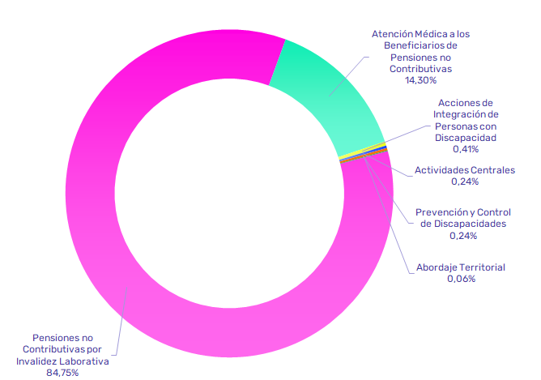

De aprobarse este presupuesto, el 84,75% de los fondos de los que dispondrá la ANDIS el año próximo se destinará a pensiones no contributivas y el 14,3% a la atención médica de sus beneficiarios y beneficiarias, lo que significa que tan solo un 0,95% de los recursos se orientarán a promover otro tipo de políticas para garantizar los derechos de las personas con discapacidad. Al llamar la atención sobre este punto, no ignoramos que la diferencia entre los tipos de gasto de cada programa limita su comparabilidad, y tampoco procuramos cuestionar el monto de dinero que se destina al otorgamiento de pensiones ni promover su reducción, sino alertar sobre dos cuestiones específicas. En primer lugar, sobre el hecho de que la política actual de pensiones no contributivas ha devenido inconstitucional por vulnerar distintos derechos previstos en la CDPD, y debe, por lo tanto, ser transformada, de modo tal que toda la inversión pública sea acorde al derecho internacional. Por otro lado, resulta pertinente enfatizar en la necesidad de que la ANDIS no sea un organismo que se encargue solo de lo prestacional, sino que promueva más políticas sustantivas en ámbitos en los que hoy no hay más que deudas, como puede ser la educación, el mercado laboral, la participación política, el acceso a la justicia y la vida independiente, y que los montos que se le asignan sean suficientes a tal efecto.
A continuación, se analizan por separado los recursos destinados a los programas de la ANDIS y las actividades que involucran. Deseamos precisar que no se analizará el de “Actividades Centrales”, porque contempla simplemente los servicios de articulación, planificación y coordinación estratégica para mejorar la gestión, y tampoco el de “Abordaje Territorial”, dado que este se informa a partir de 2021 y a la fecha no hay datos suficientes para evaluar su ejecución presupuestaria ni la evolución de sus metas físicas.

1.1. Programa “Acciones de Integración de Personas con Discapacidad”
Según los documentos presupuestarios, este programa tiene como objetivo brindar asesoramiento a personas con discapacidad y organizaciones y construir en coordinación con otros Ministerios del Poder Ejecutivo Nacional, con los demás Poderes de la Nación, con organismos nacionales y provinciales y con las organizaciones de la sociedad civil políticas públicas en aras de lograr la plena inclusión social de las personas con discapacidad, contemplando los principios y obligaciones que surgen de la CDPD.
Se detallan a continuación las variaciones interanuales del presupuesto original, vigente y devengado de este programa junto a los porcentajes de ejecución desde 2018 hasta 2021, así como el presupuesto proyectado para el año 2022.

Año | Presupuesto
 | Original | Vigente | Devengado | % de ejecución
2018 | 299.492.180 | 2.642.932.602 | 1.308.165.760 | 49,5%
2019 | 409.466.186 | 1.585.429.221 | 1.389.112.371 | 87,62%
2020 | 1.030.838.245 | 2.139.466.430 | 1.614.008.742 | 75,44%
2021 | 2.259.351.566 | 2.397.225.586 | 1.131.816.284 | 47,21%
2022 | 1.499.475.995 | - | - | -

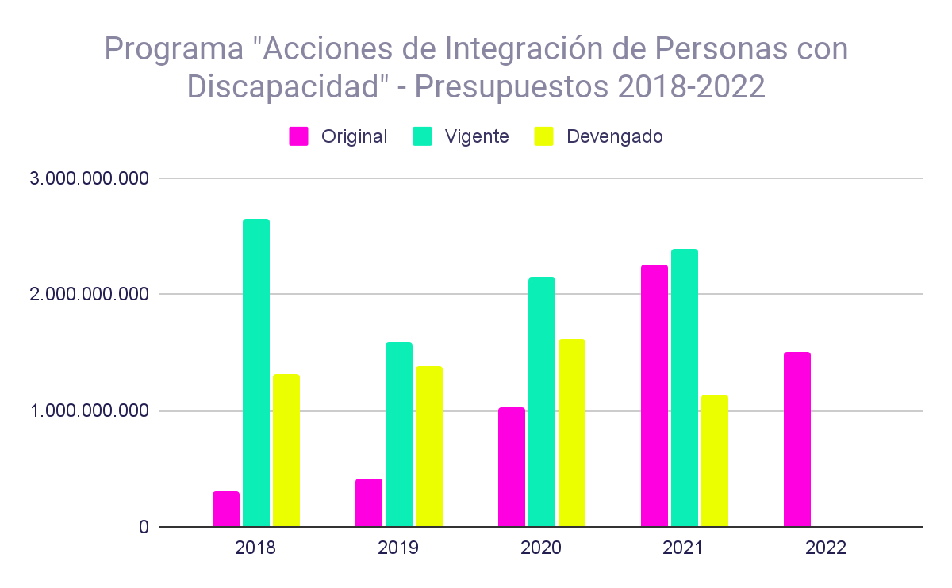
De los datos relevados se desprende que el presupuesto original destinado a este programa se ha ido incrementando sustantivamente entre 2018 y 2021. De hecho, en 2021 fue un 654,39% más alto que el de 2018. No obstante, para el año próximo esa tendencia se revierte: el proyectado para 2022 es un 33,63% más bajo que el sancionado para el año en curso.
Si bien los fondos originales destinados a este programa eran muy reducidos en los primeros años, debido a las modificaciones presupuestarias que se realizaron luego de la sanción de las leyes anuales de presupuesto, siempre hubo más dinero disponible que el previsto inicialmente. Con el correr de los años, y a medida que los recursos originales se fueron incrementando, la diferencia con el vigente se fue reduciendo.
Resulta pertinente señalar que en todos los años se registró subejecución presupuestaria, siendo la más pronunciada la correspondiente a 2018. Hasta septiembre de 2021, se ejecutó solo el 47,21% de los fondos vigentes.
Más allá del análisis de los créditos presupuestarios, también resulta pertinente estudiar las metas físicas comprendidas en el programa en cuestión y el modo en el que estas evolucionaron interanualmente. Dichos datos pueden visualizarse en las siguientes tablas.
Año Meta física  Asistencia Financiera para la Accesibilidad Recreativa y Deportiva (proyecto promovido)  Proyectada Vigente Ejecutada % de ejecución  2018 - - - -  2019 5 5 1 20%  2020 - 5 4 80%  2021 6 6 0 0%  2022 74 - - - | Año Meta física  Capacitación  (persona capacitada)  Proyectada Vigente Ejecutada % de ejecución  2018 - - - -  2019 800 800 2.073 259,13%  2020 - 790 722 91,39%  2021 1.350 1.350 739 54,74%  2022 3.000 - - -
Año Meta física  Orientación a la Persona con Discapacidad (persona atendida)  Proyectada Vigente Ejecutada % de ejecución  2018 - - - -  2019 2.450 2.430 10.635 437,65%  2020 - 2.250 42.638 1.895,02%  2021 18.500 64.000 28.134 43,96%  2022 9.500 - - - | Año Meta física  Rehabilitación con Técnicas Deportivas (prestación efectuada)  Proyectada Vigente Ejecutada % de ejecución  2018 - - - -  2019 99.000 99.000 106.130 107,2%  2020 - 99.500 27.827 27,97%  2021 100.000 75.000 63 0,08%  2022 80.000 - - -
Año Meta física  Servicios de Asistencia Técnica (organización asistida)  Proyectada Vigente Ejecutada % de ejecución  2018 - - - -  2019 245 245 298 121,63%  2020 - 200 115 57,5%  2021 90 90 61 67,78%  2022 90 - - - | Año Meta física  Subsidios a “Discapacitados”  (persona asistida)  Proyectada Vigente Ejecutada % de ejecución  2018 - 18 3 16,67%  2019 8 8 1 12,5%  2020 - 3 1 33,3%  2021 3 3 1 33,3%  2022 2 - - -
Año Meta física  Subsidios a Personas e Instituciones (organización asistida)  Proyectada Vigente Ejecutada % de ejecución  2018 - 280 31 11,07%  2019 300 300 151 50,33%  2020 - 316 529 167,41%  2021 460 460 159 34,57%  2022 552 - - - | Año Meta física  Subsidios a Personas e Instituciones  (persona asistida)  Proyectada Vigente Ejecutada % de ejecución  2018 - 480 84 17,5%  2019 500 500 118 23,6%  2020 - 550 146 26,55%  2021 600 600 85 14,17%  2022 720 - - -
Si bien los porcentajes de ejecución correspondientes a este programa varían según la meta, de los datos relevados se desprende que muchas tienden a subejecutarse. Los subsidios son el ejemplo más claro de esta tendencia: en el período estudiado, los que efectivamente se otorgaron a personas y organizaciones fueron notablemente menores a los que se habían previsto y a los que estaban disponibles en cada año, a excepción de lo ocurrido en el año 2020 con los entregados a organizaciones. También se registra subejecución en la meta de proyectos de asistencia financiera para la accesibilidad recreativa y deportiva, y este año, hasta el segundo trimestre, no se ha promovido ninguno. En el caso de las orientaciones a personas con discapacidad, en cambio, los porcentajes de ejecución tienden a ser elevados, lo que significa que en general se asiste a más personas que las previstas.
Más allá de las variaciones interanuales de las diferentes metas físicas correspondientes a este programa y de las diferencias que existen entre las proyectadas y las ejecutadas, resulta complejo extraer conclusiones sobre estas acciones dado que los documentos presupuestarios no brindan información suficiente sobre lo que se realiza en el marco de cada una. Por ejemplo, debería ser claro a qué tipo de instituciones se otorgan subsidios y con qué finalidad, teniendo en cuenta las obligaciones vinculadas a la desinstitucionalización de las personas con discapacidad que surgen del artículo 19 de la CDPD.

1.2. Programa “Pensiones no Contributivas por Invalidez Laborativa”
Según consta en los documentos presupuestarios, este programa tiene como objetivo “brindar asistencia económica otorgando pensiones no contributivas a personas en estado de vulnerabilidad social, sin bienes, recursos, ni ingresos que permitan su subsistencia”. En particular, la ANDIS administra las pensiones por “invalidez”, que están dirigidas a aquellas personas que presentan un porcentaje de “incapacidad” igual o superior al 76% y a personas que hayan recibido un trasplante o se encuentren en lista de espera para recibirlo.
A continuación, se pueden observar las variaciones interanuales del presupuesto original, vigente y devengado del programa junto a los porcentajes de ejecución desde 2018 hasta 2021, así como el presupuesto proyectado para el año 2022.
Año | Presupuesto
 | Original | Vigente | Devengado | % de ejecución
2018 | 380.576.674.982 | 399.193.558.016 | 389.631.425.516 | 97,60%
2019 | 346.914.720.827 | 388.305.855.946 | 385.347.848.422 | 99,24%
2020 | 252.474.548.603 | 332.384.778.151 | 284.075.166.816 | 85,47%
2021 | 287.739.786.310 | 308.434.412.630 | 209.447.585.881 | 67,91%
2022 | 311.488.498.158 | - | - | -
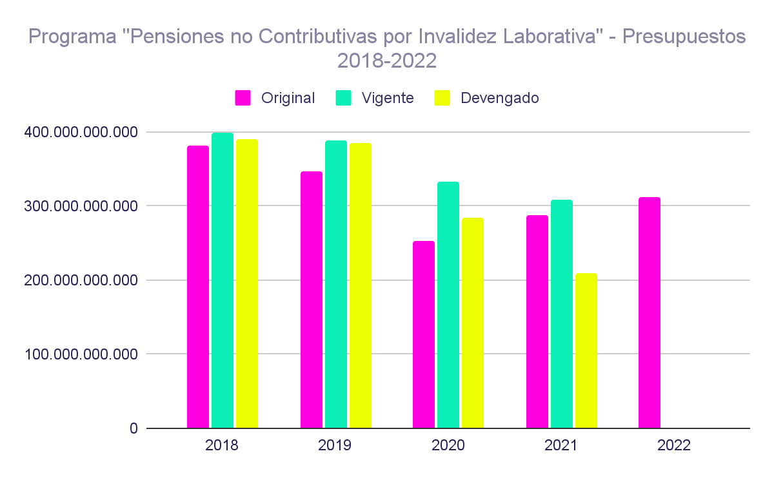
El presupuesto original destinado a pensiones no contributivas evidenció una tendencia decreciente hasta 2020, la que se revirtió al año siguiente. El presupuesto proyectado para 2022 es un 23,37% más elevado que en 2020 (el valor más bajo del período), pero un 18,15% menor que en 2018 (el valor más alto del período).
El vigente, por su parte, registra una tendencia decreciente entre 2018 y 2021, aunque cabe destacar que en todos esos años fue más elevado que el original, lo que quiere decir que siempre se tuvo disponible más dinero del originalmente previsto.
El presupuesto devengado también decrece interanualmente, pero los porcentajes de ejecución suelen ser elevados y superar los montos originales. A septiembre de este año, ya se ejecutó el 67,91% del presupuesto disponible.
Con respecto a las metas físicas, en este programa se registran dos: “Atención de Pensiones por Invalidez Laborativa” y “Subsidios a Personas” (informada desde 2020).
Año Meta física  Atención de Pensiones por Invalidez Laborativa (pensionado)  Proyectada Vigente Ejecutada % de ejecución  2018 1.003.661 1.042.386 1.047.494 100,49%  2019 1.032.926 1.032.926 1.034.599 100,16%  2020 - 1.052.538 1.028.040 97,67%  2021 1.032.147 1.091.772 1.063.575 97,42%  2022 1.117.171 - - - | Año Meta física  Subsidio a Personas (persona asistida)  Proyectada Vigente Ejecutada % de ejecución  2018 - - - -  2019 - - - -  2020 - 515 507 98,45%  2021 501 494 497 100,61%  2022 482 - - -
En general, los porcentajes de ejecución en ambas metas son elevados, lo que significa que se otorgan aproximadamente las mismas pensiones y subsidios que los que se prevén en cada año. Para 2022, la cantidad de pensiones proyectadas supera en un 8,24% a las aprobadas para 2021 y un 2,33% a las vigentes al segundo trimestre de este año. Los subsidios proyectados, por su parte, se reducen en un 3,79% respecto de los originales de 2021 y un 2,43% respecto de los vigentes al segundo trimestre.
Como ya fue mencionado, del presupuesto total de la Agencia, el 84,75% se destina a pensiones. Si bien la inversión en seguridad social contribuye a garantizar un nivel de vida adecuado en los términos del artículo 28 de la CDPD, lo cierto es que el régimen de estas pensiones, en particular los criterios para otorgarlas, han devenido inconstitucionales por vulnerar diversos artículos de la Convención, lo que ha sido reconocido por la Justicia. Además, su monto, equivalente al 70% del haber jubilatorio mínimo, no permite a las personas con discapacidad cubrir sus necesidades básicas, y las demoras en su otorgamiento en muchos casos tornan ilusorios los derechos que pretenden proteger. Por ello, reviste vital importancia que el Estado invierta sus recursos en un sistema de seguridad social que se adecúe a la normativa internacional y permita garantizar a esta población una vida digna y autónoma.

1.3. Programa “Atención Médica a los Beneficiarios de Pensiones no Contributivas”
Según consta en los documentos presupuestarios, este programa, informado a partir de 2019 en las planillas de la Agencia (previamente estaba en la órbita del Ministerio de Salud), financia la asistencia médica a los beneficiarios y beneficiarias de pensiones no contributivas y sus grupos familiares a través de transferencias a los gobiernos de las jurisdicciones donde residan.
A continuación, se detallan las variaciones interanuales del presupuesto original, vigente y devengado del programa junto a los porcentajes de ejecución desde 2018 hasta 2021, así como el presupuesto proyectado para el año 2022.
Año | Presupuesto
 | Original | Vigente | Devengado | % de ejecución
2018 | 58.854.382.723 | 62.746.097.362 | 61.017.329.236 | 97,24%
2019 | 55.080.391.394 | 68.156.323.237 | 58.731.835.514 | 86,17%
2020 | 44.314.904.555 | 75.615.764.479 | 70.991.006.427 | 93,88%
2021 | 52.919.114.047 | 56.944.217.067 | 40.097.001.561 | 70,41%
2022 | 52.556.855.498 | - | - | -

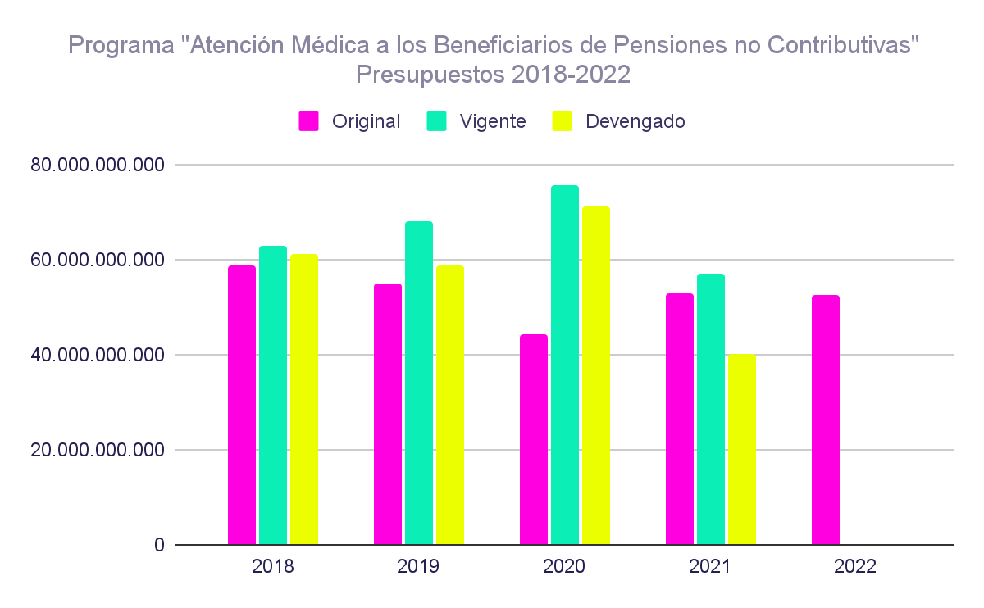
Si bien hasta 2020 los presupuestos sancionados para este programa se fueron reduciendo, en todos los años comprendidos en el análisis esos fondos se incrementaron luego de las modificaciones presupuestarias. Con respecto al devengado, aun cuando en todo el período se registró subejecución presupuestaria, esta no ha sido muy elevada, y al mes de septiembre de este año ya se ha ejecutado el 70,41% del presupuesto vigente. Por otra parte, el presupuesto proyectado para 2022 es un 0,68% más bajo que el sancionado para 2021.
Con respecto a las metas físicas, este programa contempla 5 metas, pero a los efectos de este informe tomaremos las dos vinculadas con las personas con discapacidad.

Año Meta física  Cobertura Médico Asistencial a Pensionadas/os y Grupo Familiar (beneficiario)  Proyectada Vigente Ejecutada % de ejecución  2018 - - - -  2019 1.039.184 1.039.184 1.024.709 98,61%  2020 - 1.054.193 1.009.639 95,77%  2021 1.054.415 1.265.132 977.395 77,26%  2022 1.124.596 - - - | Año Meta física  Prestaciones de Discapacidad  (beneficiario)  Proyectada Vigente Ejecutada % de ejecución  2018 - - - -  2019 50.482 50.482 38.649 76,56%  2020 - 51.212 31.131 60,79%  2021 61.454 61.454 30.355 49,39%  2022 34.784 - - -
La cantidad de personas a las que se proyecta brindar asistencia médica aumenta de 1.054.415 a 11.124.596 entre 2021 y 2022, aunque disminuye si se observa la meta vigente al segundo trimestre de este año. Al igual que lo que sucede con las metas físicas del programa de pensiones no contributivas, los porcentajes de ejecución de la cobertura médico asistencial asociada a ellas es elevado. Por otra parte, las prestaciones de discapacidad se reducen un 43,4% de un año al otro y se registran porcentajes de ejecución más bajos que en la primera meta.

1.4. Programa “Prevención y Control de Discapacidades”
De acuerdo a los documentos presupuestarios, este programa, informado en la planilla anexa de la ANDIS a partir de 2019, fomenta la inclusión plena de las personas con discapacidad y sus familias en la vida social, mediante el desarrollo de capacitaciones, la provisión de asistencia técnica. la organización de jornadas, la generación de espacios de promoción y difusión de buenas prácticas y la formulación de propuestas de adecuación normativa que contemplen las realidades jurisdiccionales, las tramitaciones electrónicas y optimicen los circuitos administrativos, entre otras tareas.

Año | Presupuesto
 | Original | Vigente | Devengado | % de ejecución
2018 | - | 1.270.463.548 | 1.009.604.017 | 79,47%
2019 | 829.949.363 | 1.263.452.735 | 1.099.985.563 | 87,06%
2020 | 821.490.725 | 679.309.501 | 662.555.059 | 97,53%
2021 | 571.304.205 | 867.772.525 | 580.783.021 | 66,93%
2022 | 892.791.919 | - | - | -

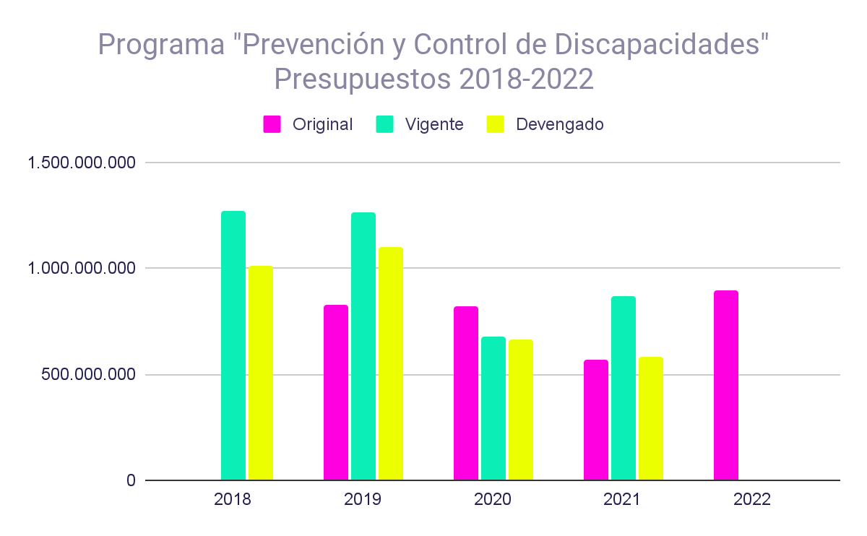
Como se desprende de la tabla y del gráfico anterior, el presupuesto original destinado a este programa se mantuvo relativamente constante en el período estudiado. A excepción de lo ocurrido en 2020, el vigente siempre superó al original. En cuanto al proyectado para 2022, este es un 56,27% más alto que el sancionado para 2021, pero apenas un 2,88% mayor al vigente a septiembre de este año.
Con respecto a las metas físicas, al igual que en el caso del Programa de Acciones de Integración de las Personas con Discapacidad, en este caso no es posible conocer con precisión qué se hace en el marco de cada una de ellas, y no hay una correspondencia exacta entre estas y los objetivos que se plantean. A continuación, se detallan algunas de las proyectadas, vigentes y ejecutadas que se consideran de mayor relevancia, con sus correspondientes porcentajes de ejecución.
Año Meta física  Capacitación (persona capacitada)  Proyectada Vigente Ejecutada % de ejecución  2018 - 1.911 4.252 222,50%  2019 530 1.056 1.143 108,24%  2020 2.276 2.276 1.713 75,26%  2021 1.161 1.841 291 15,81%  2022 2.018 - - - | Año Meta física  Internación de Niños y Adolescentes con “Discapacidad Severa” (paciente internado)  Proyectada Vigente Ejecutada % de ejecución  2018 - 62 58 93,55%  2019 62 62 56 90,32%  2020 62 62 53 85,48%  2021 62 62 45 72,58%  2022 62 - - -

Año Meta física  Orientación a la Persona con Discapacidad (persona atendida)  Proyectada Vigente Ejecutada % de ejecución  2018 - 7960 6472 81,31%  2019 3.500 3500 3629 103,69%  2020 1.700 1700 7836 460,94%  2021 2.400 2900 8925 307,76%  2022 8.000 - - - | Año Meta física  Servicios de Asistencia Técnica (organización asistida)  Proyectada Vigente Ejecutada % de ejecución  2018 - 793 800 100,88%  2019 230 320 608 190,00%  2020 410 410 117 28,54%  2021 395 395 286 72,41%  2022 575 - -
Con respecto a la primera, en 2018 y 2019 el número de personas que efectivamente se capacitaron ha sido mayor al previsto. No obstante, esa tendencia se revirtió en 2020 y hasta el segundo trimestre de este año solo recibieron formación 291 personas de las 1.841 que están previstas. A su vez, es preciso detenerse en la meta “Internación de Niños y Adolescentes con Discapacidad Severa”. Sin perjuicio de que los documentos presupuestarios no especifican qué rol ostenta la ANDIS en este tema, cabe señalar que internar a niños, niñas y adolescentes es una práctica contraria al derecho internacional, motivo por el cual no debería formar parte de las acciones impulsadas en el marco de un programa cuyo objetivo es favorecer la inclusión de las personas con discapacidad en el marco de la CDPD, o al menos debería reducirse interanualmente el número de niñas y niños que se prevé que estarán internados, lo que podría indicar la existencia de una política de desinstitucionalización. Sin embargo, si bien en este caso hay una leve reducción de las personas efectivamente internadas, en las proyecciones que se realizan año tras año las metas se mantienen constantes. Sobre la orientación a personas con discapacidad, desde 2019 se han asistido más personas que las previstas y para 2022 las que se proyecta asistir se incrementa en un 233,33%. En cuanto a la asistencia técnica a organizaciones, en 2018 y 2019 se registró sobreejecución, pero en 2020 solo se asistieron 117 organizaciones de las 410 que se habían previsto. Para 2022, la asistencia que se prevé brindar aumenta un 45,57% respecto de la prevista en el presupuesto del año anterior.

1.5. Algunas consideraciones finales sobre la ANDIS
Luego de analizar integralmente el presupuesto de la Agencia, estimamos pertinente formular algunas consideraciones sustantivas sobre su labor.
En primer lugar, entendemos que sus funciones deben ser potenciadas mediante la asignación de recursos suficientes que le permitan funcionar como organismo de promoción y protección de derechos de las personas con discapacidad e impulsar políticas públicas que transformen la realidad en la que vive esta población. Aun cuando las planillas anexas correspondientes a esta entidad plantean objetivos ambiciosos, sus actividades no parecen ser suficientes para alcanzarlos. Ello sin perjuicio de que no se cuenta con suficiente información para entender en profundidad qué se realiza en el marco de ciertas metas y cuál es el efecto que dichas acciones producen.
Por otro lado, consideramos imprescindible que ANDIS impulse la reforma de ciertas políticas que han devenido inconstitucionales, como la correspondiente a las pensiones no contributivas, y asegure que todos sus recursos se destinen a implementar la CDPD.
Finalmente, destacamos la necesidad de modificar las denominaciones de los programas y metas para que sean acordes con el modelo social de la discapacidad, eliminando conceptos como “discapacitado”, “discapacidad severa” o “prevención y control de las discapacidades”, que remiten al enfoque médico-rehabilitador y afianzan visiones patologizantes contrarias al derecho internacional y a las demandas del propio colectivo.

Salud mental
La Ley Nacional de Salud Mental obliga al Estado a diseñar e implementar políticas públicas que garanticen la transición del modelo de atención actual, basado en la internación y el aislamiento, a uno de base comunitaria que asegure un abordaje integral, humanizado e interdisciplinario, y que promueva la vida independiente y la inclusión de las personas con discapacidad psicosocial.
La cantidad de recursos que se destinan a la salud mental y la forma en la que estos se reparten constituyen dimensiones centrales para impulsar y sostener este proceso de cambio. En tal sentido, la Organización Mundial de la Salud (OMS) afirmó en un informe reciente que la inversión insuficiente de recursos financieros constituye una barrera para introducir cambios tendientes a garantizar servicios comunitarios que respeten los derechos humanos y se ajusten a la CDPD.
Nuestra normativa interna se hizo eco de esta cuestión. La ley 26.657, en su artículo 32, establece la obligación de destinar al menos el 10% del gasto total de salud a salud mental, y la de promover que las provincias y la Ciudad Autónoma de Buenos Aires adopten el mismo criterio. Si bien esta pauta debía alcanzarse en el plazo de 3 años desde su sanción, habiendo pasado ya más de una década, la salud mental continúa ocupando un lugar marginal en la asignación de recursos, y nos encontramos muy lejos de alcanzar el mínimo legal, tal como veremos más adelante.
A los efectos de este informe, analizaremos los recursos destinados a cuatro entidades con gasto en salud mental, según consta los documentos presupuestarios del Estado Nacional: el Ministerio de Salud (en particular, la actividad “Apoyo y Promoción de la Salud Mental” del Programa 42), los 2 hospitales monovalentes sujetos a su jurisdicción (Colonia “Dr. Manuel A. Montes de Oca” y Hospital Nacional en Red especializado en Salud Mental y Adicciones “Lic. Laura Bonaparte”) y la Secretaría de Políticas Integrales sobre Drogas de la Nación Argentina (en adelante, “SEDRONAR”). No obstante, es importante mencionar que existe inversión en salud mental por fuera de dichos organismos. Por ejemplo, los fondos destinados al Subprograma 02 del Programa 17 de la Defensoría General de la Nación, denominado “Ejercicio del Derecho a la Protección de la Salud Mental” y referido al financiamiento del cuerpo de abogadas y abogados públicos que brindan asistencia jurídica gratuita a las personas internadas de forma involuntaria en la Ciudad de Buenos Aires que no cuentan con un defensor o una defensora privada. A su vez, también hay gasto en salud mental que no está identificado en el presupuesto, como el correspondiente a los hospitales generales que brindan atención en esta especialidad, pero al no poder cuantificarlo, no resulta posible evaluarlo.

2.1. Actividad “Apoyo y Promoción de la Salud Mental” del Ministerio de Salud
La Actividad “Apoyo y Promoción de la Salud Mental” forma parte del Programa 42 (“Prevención y Tratamiento de Patologías Específicas”) del Ministerio de Salud, y tiene como unidad ejecutora a la Dirección Nacional de Salud Mental y Adicciones. Las acciones vinculadas a salud mental que se proponen para 2022 en el marco de dicho programa son las siguientes:
- Brindar capacitaciones a la comunidad, equipos de salud y formadores universitarios sobre modalidad de abordaje comunitario en salud mental e implementación de la ley 26.657.
- Actualizar y adecuar las prestaciones desde el paradigma de la salud mental comunitaria y la desinstitucionalización.
- Elaborar estrategias de intervención en salud mental comunitaria destinadas a grupos de riesgo.
- Realizar el seguimiento de la adecuación de las instituciones monovalentes de salud mental, públicas y privadas, a la ley 26.657.
- Fortalecer la red de servicios de salud mental con base en la comunidad a través del desarrollo y/o fortalecimiento de los dispositivos intermedios: casas de medio camino, viviendas asistidas, dispositivos socio-laborales, centros de día, etc.
- Promover la externación sustentable de personas que no cuentan con criterio de internación.
- Desarrollar y fortalecer las capacidades institucionales para la prevención específica frente al uso nocivo de alcohol, la detección temprana y el tratamiento temprano.
- Implementar medidas que disminuyan la tolerancia social frente al uso nocivo de alcohol.
- Priorizar la temática del suicidio como problemática de salud pública mediante capacitaciones y la elaboración del Plan Nacional de Prevención del Suicidio.
- Facilitar la formación, actualización, desarrollo de contenidos y promoción de la difusión de buenas prácticas en salud mental.
- Promover las investigaciones en salud mental y adicciones para generar registros y protocolos.
Como surge de las cifras que se presentan a continuación, el análisis de las partidas asignadas a esta actividad en los últimos 10 años evidencia dos cuestiones: una disminución alarmante del presupuesto total y una importante subejecución de los recursos disponibles.
Año | Presupuesto
 | Original | Vigente | Devengado | % de ejecución
2012 | 799.535.605 | 879.063.866 | 623.917.895 | 70,98%
2013 | 920.884.389 | 984.654.065 | 687.746.696 | 69,85%
2014 | 762.564.256 | 889.503.814 | 960.175.179 | 107,95%
2015 | 778.847.349 | 499.220.745 | 484.536.048 | 97,06%
2016 | 624.361.172 | 119.884.565 | 70.765.993 | 59,03%
2017 | 325.366.364 | 291.714.566 | 104.975.290 | 35,99%
2018 | 237.530.002 | 203.842.256 | 109.848.040 | 53,89%
2019 | 115.435.709 | 159.404.487 | 129.203.508 | 81,05%
2020 | 103.644.010 | 51.558.478 | 27.798.024 | 53,92%
2021 | 194.449.446 | 194.458.152 | 68.667.371 | 35,31%
2022 | 170.867.078 | - | - | -

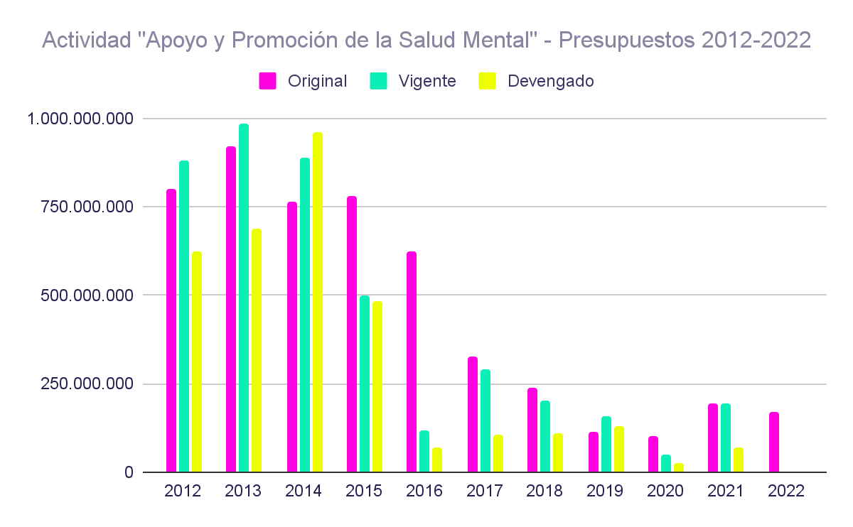
Como surge de los datos anteriores, el presupuesto original de la actividad comenzó a disminuir sostenidamente a partir del año 2016. En 2021, los montos proyectados fueron un 78,06% más bajos que en 2015. Si comparamos los aprobados para el año 2021 con los originales de 2013, año en el que el presupuesto fue el más elevado, observamos una caída del 78,88%, lo que implica una disminución que supera los 700 millones de pesos. Asimismo, los recursos proyectados para el año 2022 caen un 12,13% en relación con los asignados para el año en curso.
Los fondos vigentes, es decir, los que efectivamente tiene disponible la Dirección Nacional de Salud Mental en cada año luego de las modificaciones presupuestarias, se redujeron un 78,14% entre 2014 y 2021.
Con respecto al presupuesto devengado, solo en el año 2014 se utilizó el total de los fondos disponibles y a partir de 2016 se registran porcentajes de ejecución notablemente bajos, que oscilan entre el 35% y el 60%. El 2021 no parece ser la excepción, ya que -hasta septiembre- solo se ejecutó el 35,31%. A la reducción presupuestaria interanual se suma, entonces, la subejecución de los escasos créditos disponibles.
En el marco del Programa 42 se contemplan dos metas vinculadas a salud mental: “Talleres de Cooperación Técnica en APS/Salud Mental” y “Asistencia Financiera a Proyectos de Salud Mental” (informada a partir de 2015). En la siguiente tabla, se puede observar su evolución en el período 2012-2021 y las proyectadas para el año próximo.
Año | Metas físicas
 | Talleres de Cooperación Técnica en APS/Salud Mental (participantes) |  |  |  | Asistencia Financiera a Proyectos de Salud Mental (proyecto financiado)
 | Proyectada | Vigente | Ejecutada | % de ejecución | Proyectada | Vigente | Ejecutada | % de ejecución
2012 | 8.000 | 8.000 | 9.105 | 113,81% | - | - | - | -
2013 | 8.000 | 8.000 | 12.668 | 158,35% | - | - | - | -
2014 | 8.000 | 8.000 | 9.475 | 118,44% | - | - | - | -
2015 | 12.000 | 12.000 | 15.719 | 130,99% | 40 | 40 | 12 | 30%
2016 | 12.000 | 12.000 | 50.957 | 424,64% | 40 | 40 | 0 | 0%
2017 | 12.000 | 12.000 | 13.341 | 111,18% | 40 | 40 | 2 | 5%
2018 | 12.000 | 12.000 | 8.601 | 71,68% | 40 | 40 | 3 | 7,5%
2019 | 1.500 | 10.000 | 9.817 | 98,17% | 20 | 15 | 6 | 40%
2020 | - | 10.000 | 18.353 | 183,53% | - | 15 | 7 | 46,67%
2021 | 12.000 | 12.000 | 7.515 | 63% | 25 | 15 | 0 | 0%
2022 | 13.000 | - | . | - | 25 | - | - | -

En relación con la primera, observamos que las metas vigentes se mantienen relativamente constantes entre 2015 y 2021, y que el valor proyectado para el año 2022 aumenta un 8,33% en relación con el del año en curso. Salvo en los años 2018 y 2019, participaron de los talleres más personas que las previstas originalmente, y hasta el segundo trimestre de 2021 se beneficiaron de la formación 7.515 de las 12.000 personas proyectadas. De todos modos, cabe destacar que la falta de información sobre estos espacios de cooperación técnica impide conocer en profundidad cómo son estas instancias de capacitación y hacer valoraciones al respecto. A su vez, la falta de indicadores de resultados y de impacto nos priva de conocer cómo estos talleres inciden en la promoción y atención de la salud mental y si fueron alcanzados los objetivos que perseguían.
La situación cambia al analizar la meta de asistencia financiera a proyectos de salud mental. Como surge de los datos relevados, hasta el año 2018 los proyectos originales y vigentes se mantuvieron constantes, descendiendo considerablemente a partir del año 2019. En este sentido, la meta vigente del año 2021 es un 62,5% menor que la de 2018.
Asimismo, en todo el período analizado se observan altos niveles de subejecución: en 2015 se financió el 30% de los proyectos previstos, en 2016 hubo una inejecución total de la meta, en 2017 la ejecución alcanzó tan solo un 5% y en 2018 únicamente un 7,5%. En el transcurso del año 2019, la meta original se redujo un 25%, y se ejecutó solo el 40%, y en 2020, la ejecución fue del 46,67%. En 2021 se observa que, si bien la meta proyectada aumentó un 40% en relación con el período anterior, durante el transcurso del año esta descendió nuevamente al valor del 2020, y hasta el primer semestre no se ha financiado ninguno de los 15 proyectos vigentes.
El análisis del proyecto de presupuesto del Ministerio de Salud de la Nación permite afirmar que los recursos del Programa 42, que es el único que contempla objetivos claros en relación con la implementación de la ley 26.657, cayeron abruptamente en los últimos años, y esa caída no se compensa en el presupuesto proyectado para el próximo año, sino que se profundiza. Además, evidencia que la subejecución de los fondos en la meta que parece ser más relevante para transformar el sistema de atención, tiene carácter sistémico. Por otro lado, aun cuando los propósitos que se plantean en el marco de este programa son ambiciosos, no se reflejan cabalmente en las metas físicas. A modo de ejemplo, no es posible conocer cuántas instituciones monovalentes se encuentran en procesos de adecuación a la ley 26.657, cuántos dispositivos comunitarios fueron creados, cuál es el número de personas asistidas en sus procesos de externación ni qué cantidad de investigaciones se promovieron en este campo.

2.2. Hospitales monovalentes nacionales
El Ministerio de Salud de la Nación tiene a su cargo dos hospitales monovalentes en salud mental: la Colonia “Dr. Manuel A. Montes de Oca” y el Hospital en Red Especializado en Salud Mental y Adicciones “Licenciada Laura Bonaparte”. A continuación, analizamos la evolución del presupuesto original, vigente y ejecutado de ambas instituciones, y de las metas físicas destinadas a asistir a las personas que residen allí en sus procesos de externación.

2.2.1. Colonia “Dr. Manuel A. Montes de Oca”
De acuerdo al proyecto del año entrante, la política presupuestaria de la Colonia Montes de Oca tiene como objetivo consolidar el proceso de transformación de la institución hacia una red comunitaria de servicios socio-sanitarios. Para avanzar en ese sentido, se definen 5 ejes principales: la rehabilitación en el marco de la integración social-comunitaria, fortaleciendo las estrategias de atención primaria; la gestión del conocimiento e innovación; los cuidados del personal desde la perspectiva de cultura organizacional, riesgo laboral, y distintas problemáticas vinculadas al cuidado de las personas y al ambiente laboral; la recomposición de la infraestructura; y la sustentabilidad de la institución.
A continuación, se detalla la evolución de los recursos originales, vigentes y devengados de la Colonia en el período 2012-2021, el porcentaje de ejecución en cada uno de esos años y el presupuesto proyectado para 2022.
Año | Presupuesto
 | Original | Vigente | Devengado | % de ejecución
2012 | 3.058.240.180 | 3.394.385.630 | 3.216.587.626 | 94,76%
2013 | 3.160.400.345 | 3.348.262.408 | 3.168.091.630 | 94,62%
2014 | 3.508.369.231 | 3.820.676.127 | 3.675.376.357 | 96,20%
2015 | 3.491.520.803 | 3.823.479.767 | 3.644.476.284 | 95,32%
2016 | 3.491.801.566 | 4.191.442.647 | 3.921.823.093 | 93,57%
2017 | 3.183.753.544 | 3.666.237.982 | 3.603.406.147 | 98,29%
2018 | 2.850.978.853 | 3.430.275.519 | 3.359.406.989 | 97,93%
2019 | 2.185.129.461 | 3.289.518.277 | 3.047.588.843 | 92,65%
2020 | 2.138.828.529 | 2.820.790.059 | 2.475.625.799 | 87,76%
2021 | 2.310.749.480 | 2.767.507.028 | 1.500.288.391 | 54,21%
2022 | 2.468.040.533 | - | - | -

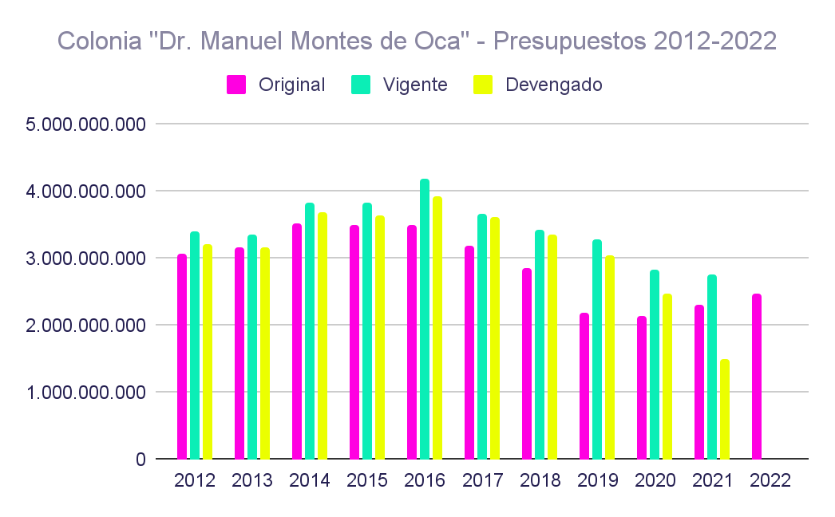
El presupuesto original de esta institución se mantuvo relativamente constante entre los años 2012 y 2016, comenzando un descenso paulatino a partir de 2017 y hasta 2020. Por su parte, en el presupuesto vigente se registra una tendencia creciente entre los años 2012 y 2016, la que se revierte a partir de 2017. En este sentido, los recursos disponibles en 2021 disminuyen un 33,97% respecto de los de 2016. Por otro lado, los recursos proyectados para 2022 registran un leve aumento (6,81%) en relación con los originales de 2021, pero caen un 10,82% en relación con el vigente de este año.
El proyecto de presupuesto de la Colonia Montes de Oca para 2022 incluye 6 metas, pero a continuación se analizan las dos que se refieren en forma clara a la asistencia de los usuarios y usuarias en sus procesos de externación.

Año | Metas físicas
 | Alojamiento Externo para Rehabilitación y Reinserción Social (residente asistido) |  |  |  | Asistencia Financiera para la Inserción Social (persona asistida)
 | Proyectada | Vigente | Ejecutada | % de ejecución | Proyectada | Vigente | Ejecutada | % de ejecución
2012 | 35 | 35 | 33 | 94,29% | 100 | 80 | 53 | 66,25%
2013 | 38 | 38 | 50 | 131,58% | 60 | 60 | 64 | 106,67%
2014 | 84 | 84 | 65 | 77,38% | 65 | 65 | 73 | 112,31%
2015 | 90 | 90 | 76 | 84,44% | 80 | 80 | 68 | 85%
2016 | 100 | 80 | 78 | 97,5% | 86 | 72 | 65 | 90,28%
2017 | 80 | 80 | 72 | 90% | 72 | 77 | 56 | 72,73%
2018 | 70 | 70 | 73 | 104,29% | 75 | 75 | 51 | 68%
2019 | 80 | 80 | 75 | 93,75% | 75 | 75 | 49 | 65,33%
2020 | - | 80 | 71 | 88,75% | - | 75 | 49 | 65,33%
2021 | 80 | 80 | 75 | 93,75% | 60 | 53 | 43 | 81,13%
2022 | 80 | - | - | - | 60 | - | - | -

La meta “Alojamiento Externo para Rehabilitación y Reinserción Social” contó con dos unidades de medida hasta el año 2015: “residente asistido” y “vivienda alquilada”, pero a partir del 2016 solo se mantuvo la primera. Como surge de la tabla, la cantidad de personas que se prevé asistir aumentó un 181,75% entre los años 2012 y 2016, disminuyó un 20% en 2017 en relación con el año anterior, y en 2018 se redujo nuevamente un 12,5%. A partir de 2019, las metas proyectadas y vigentes se mantienen constantes en 80 personas, cantidad que se reitera en el proyecto de 2022. En relación con las metas ejecutadas, se observa que, salvo en 2013 y 2018, la cantidad de personas asistidas fue menor que la prevista para cada año. Durante el primer semestre de 2021 la ejecución alcanzó el 93,75%.
En cuanto a la meta “Asistencia Financiera para la Inserción Social”, entre 2012 y 2021, la cantidad proyectada de personas a ser asistidas registró una reducción del 40%. Los años 2013 y 2014 fueron los únicos en que se alcanzó -y superó- la cantidad prevista originalmente, situación que desde 2015 no volvió a repetirse. En algunos años, incluso, el porcentaje de ejecución fue inferior al 70%. En relación con el proyecto 2022, la cantidad de personas proyectada es igual a la prevista para este año, pero un 13,21% mayor que la vigente de 2021.
Al igual que sucede en los años anteriores, para 2022 el número de personas que el Ministerio de Salud considera que estarán internadas en la Colonia supera ampliamente a aquellas que serán asistidas en sus procesos de externación. Así puede observarse en la siguiente tabla, referida a la meta “Alojamiento Permanente de Personas con Discapacidad Mental”.
Año | Meta física
 | Alojamiento Permanente de Personas con Discapacidad Mental (persona asistida)
 | Proyectada | Vigente | Ejecutada | % de ejecución
2012 | 750 | 710 | 654 | 92,11%
2013 | 670 | 670 | 614 | 91,64%
2014 | 640 | 600 | 586 | 97,67%
2015 | 516 | 516 | 546 | 105,81%
2016 | 516 | 516 | 490 | 94,96%
2017 | 505 | 505 | 477 | 94,46%
2018 | 520 | 520 | 460 | 88,46%
2019 | 500 | 500 | 442 | 88,4%
2020 | - | 440 | 424 | 96,36%
2021 | 400 | 400 | 401 | 100,25%
2022 | 400 | - | - | -

Como se desprende del cuadro anterior, a partir del 2012 las metas proyectadas y vigentes evidenciaron una tendencia a la baja, lo cual puede valorarse positivamente. Para 2022 el número previsto de alojados y alojadas de forma permanente en la institución es igual al del 2021. En cuanto a la meta ejecutada, a pesar de que el número de personas internadas se redujo interanualmente desde 2012 hasta 2021, continúa siendo muy elevado. De hecho, en 9 años esta cifra solo disminuyó un 38,69% (pasó de 654 a 401 personas), cuando según el decreto reglamentario de la ley 26.657, desde 2020 ninguna persona debería continuar alojada en estas instituciones. Otro punto a destacar es que si bien en todos los años del período 2012-2020 (salvo en 2015), el número de personas que efectivamente permanecieron internadas fue menor al estimado para cada año, al segundo trimestre de 2021 ya se superó la cantidad de internaciones prevista inicialmente.
Finalmente, el proyecto de la Colonia también incorpora un indicador denominado “Rehabilitación y Externación Asistida de Pacientes”, que -según consta en la cuenta de inversión del año 2020- refleja la tasa de externación asistida de personas usuarias de la institución. A pesar de los objetivos enunciados en el presupuesto de la Colonia y de las obligaciones que establece la Ley Nacional de Salud Mental, el porcentaje de usuarios y usuarias que se proyecta externar el año próximo es el mismo que el de 2021, cuando debería incrementarse.
Año | Indicador
Rehabilitación y Externación Asistida
de Pacientes (porcentaje)
 | Proyectada | Ejecutada
2013 | - | 12,91
2014 | - | 16,17
2015 | - | 16,78
2016 | 25,33 | 19,41
2017 | 18,94 | 17,60
2018 | 18,87 | 21,08
2019 | 20,26 | 17,67
2020 | - | 17,83
2021 | 21,57 | -
2022 | 21,57 | -

2.2.2. Hospital en Red Especializado en Salud Mental y Adicciones “Licenciada Laura Bonaparte”
De acuerdo al proyecto de 2022, la política presupuestaria del Hospital “Licenciada Laura Bonaparte” se enmarca en la Ley Nacional de Salud Mental, la Ley de Derechos del Paciente en su relación con profesionales e instituciones de la salud y en el proceso de adecuación de la institución a partir del acta acuerdo realizada por la Dirección Nacional de Salud Mental, con plazo al mes de julio de dicho año. Algunos de los objetivos que plantea el proyecto de presupuesto de la institución para 2022 son: promover el trabajo en red, ampliar las prestaciones de los Departamentos de Salud Integral y Ambulatorio y la atención de guardia interdisciplinaria, trabajar en los procesos de externación con la incorporación de casas de medio camino y con la actualización del Programa de Fortalecimiento Asistencial, crear un dispositivo móvil que recorra los barrios en donde se encuentren personas en situación de calle, inaugurar un centro cultural de formación profesional, crear un proyecto edilicio para dispositivo de Cuidados en la Urgencia de Niñas, Niños y Adolescentes, continuar con las instancias de capacitación y conformar equipos interdisciplinarios para intervenciones domiciliarias.
En el siguiente cuadro, puede observarse la evolución del presupuesto original, vigente y devengado de la institución en el período 2012-2021, los porcentajes de ejecución en cada uno de esos años, y el monto proyectado para 2022.
Año | Presupuesto
 | Original | Vigente | Devengado | % de ejecución
2012 | 917.550.658 | 983.324.422 | 934.959.905 | 95,08%
2013 | 901.302.833 | 1.352.353.761 | 1.338.801.706 | 99%
2014 | 1.114.806.149 | 1.535.188.429 | 1.532.896.749 | 99,85%
2015 | 1.172.832.162 | 1.465.022.161 | 1.456.541.273 | 99,42%
2016 | 1.445.281.123 | 1.769.464.632 | 1.615.564.052 | 91,3%
2017 | 1.359.179.804 | 1.595.572.970 | 1.549.381.285 | 97,11%
2018 | 1.159.632.239 | 1.364.966.664 | 1.314.401.532 | 96,3%
2019 | 1.062.844.308 | 1.183.938.881 | 1.162.612.266 | 98,2%
2020 | 769.791.210 | 1.079.111.189 | 1.059.925.266 | 98,22%
2021 | 1.069.564.169 | 1.304.563.614 | 729.287.521 | 55,9%
2022 | 1.251.768.169 | - | - | -

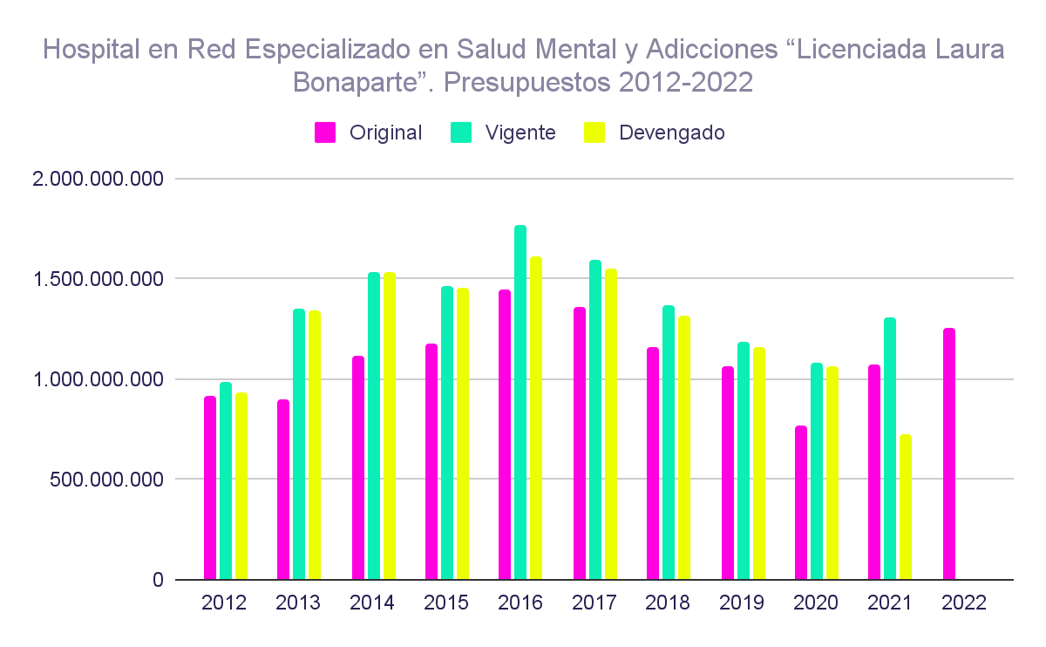
Como se observa en el gráfico, hasta 2016 hubo una tendencia incremental en el presupuesto. El original aumentó un 57,52% entre 2012 y 2016, y comenzó a descender entre 2017 y 2020. En 2021 el presupuesto fue un 38,94% mayor que en 2020, pero un 26% menor que en 2016. Por su parte, el vigente aumentó un 79,94% en el período 2012-2016, y se redujo en un 26,27% entre 2016 y 2021. El monto proyectado para el 2022 aumenta un 17,03% en relación con el original de 2021 y cae un 4,05% en comparación con el vigente.
El proyecto de presupuesto del hospital “Lic. Laura Bonaparte” para el año próximo incluye 8 metas. A continuación, analizaremos aquellas que se relacionan con la asistencia para la externación.

Año | Metas físicas
 | Asistencia Financiera para la Externación (paciente asistido) |  |  |  | Acompañamiento en la Externación (paciente asistido)
 | Proyectada | Vigente | Ejecutada | % de ejecución | Proyectada | Vigente | Ejecutada | % de ejecución
2014 | 10 | 10 | 13 | 130% | 12 | 12 | 10 | 83,33%
2015 | 13 | 25 | 23 | 92% | 15 | 15 | 12 | 80%
2016 | 25 | 25 | 14 | 56% | 20 | 20 | 8 | 40%
2017 | 24 | 24 | 25 | 104,17% | 20 | 8 | 7 | 87,5%
2018 | 20 | 25 | 23 | 92% | 8 | 8 | 5 | 62,5%
2019 | 25 | 25 | 28 | 112% | 8 | 8 | 0 | 0%
2020 | - | 25 | 25 | 100% | - | 30 | 34 | 113,33%
2021 | 25 | 25 | 23 | 92% | - | 30 | 17 | 56,67%
2022 | 25 | - | - | - | 30 | - | - | -

Desde el año 2016, la cantidad proyectada y vigente de la meta “Asistencia Financiera para la Externación” prácticamente no experimentó alteraciones, y desde 2019 -y también en el proyecto de 2022- se mantiene el número de 25 personas. Salvo en 2016, las personas efectivamente asistidas se aproximaron a las previstas.
La meta “Acompañamiento en la Externación” presenta algunas variaciones. Entre 2014 y 2017 la cantidad proyectada aumentó de 12 a 20 personas, y disminuyó a 8 en los dos años siguientes. A partir de 2020, se previó acompañar a 30 residentes, número que se reitera para el próximo año. La cantidad de personas efectivamente asistidas en el marco de esta meta en el período 2014-2019 siempre fue menor a la prevista, y en 2019 no se asistió a ninguna. Esta tendencia se revirtió en el año 2020 ya que fueron asistidas 4 personas más que las planificadas originalmente. Al segundo trimestre de 2021, se asistió a 17 personas de las 30 previstas.
Al igual que sucede con la Colonia Montes de Oca, el número de usuarias y usuarios que son alcanzados por estas acciones de asistencia y acompañamiento en la externación es menor en relación a la cantidad total de personas que se encuentran internadas. Así lo demuestra la siguiente tabla, referida a la meta “Asistencia a Internados de Tiempo Completo”.
Año | Meta física
Asistencia a Internados de Tiempo Completo
(paciente asistido)
 | Proyectada | Vigente | Ejecutada | % de ejecución
2014 | 100 | 100 | 143 | 143%
2015 | 100 | 130 | 172 | 132,31%
2016 | 140 | 140 | 164 | 117,14%
2017 | 170 | 170 | 174 | 102,35%
2018 | 180 | 160 | 159 | 99,38%
2019 | 180 | 170 | 178 | 104,71%
2020 | - | 180 | 118 | 65,56%
2021 | 180 | 110 | 102 | 92,73%
2022 | 110 | - | - | -

La meta proyectada registró un aumento del 80% entre 2014 y 2021. La vigente, por su parte, experimentó el mismo incremento entre 2014 y 2020, pero para el año 2021 disminuyó un 38,89%. El valor proyectado para 2022 es igual al vigente actual y disminuye de 180 a 110 en relación con la meta proyectada en 2021. En relación con la cantidad de personas efectivamente internadas, se observa que entre 2014 y 2020 esta se redujo únicamente un 17,48%, y que solo en el primer semestre el número de personas internadas llega a 102, lo que equivale a un 92,73% de las que se proyecta asistir al segundo trimestre.
Al igual que lo que sucede en la Colonia Montes de Oca, el análisis de las metas proyectadas en el Hospital Laura Bonaparte evidencia que para el próximo año se prevé continuar con la misma cantidad de personas internadas que las de este año, lo que demuestra que los objetivos de desinstitucionalización que se plantean estos centros en sus documentos presupuestarios, no se reflejan en metas físicas o indicadores que permitan vislumbrar avances concretos en ese sentido. Según la Ley Nacional de Salud Mental y su decreto reglamentario, todos los hospitales monovalentes en salud mental debían dejar de existir en 2020. El alto número de personas que se proyecta internar o mantener internadas en 2022 parece indicar que esta obligación tampoco se alcanzará el año próximo.

2.3. Secretaría de Políticas Integrales sobre Drogas de la Nación Argentina (SEDRONAR)
La SEDRONAR es el organismo nacional que tiene a su cargo la coordinación de las políticas públicas en materia de adicciones, y en el proyecto de presupuesto de 2022 cuenta con 3 programas:
- “Actividades Centrales” (Programa 01): incluye los gastos inherentes a la administración general del organismo y todas las erogaciones necesarias para garantizar su funcionamiento.
- “Prevención, Estadísticas e Investigación sobre Consumos Problemáticos” (Programa 16): en el marco de este programa se coordinan las políticas nacionales de investigación, estadísticas, prevención y cuidado en materia de consumos problemáticos de sustancias psicoactivas, y sus acciones se orientan al ámbito educativo, comunitario, laboral, a los contextos de encierro, a la situación de calle y a la ruralidad.
- “Atención y Acompañamiento a Personas con Consumos Problemáticos” (Programa 17): este programa busca garantizar asistencia a las personas que se encuentran atravesando una situación de consumo problemático y no cuentan con obra social ni medicina prepaga.
En el siguiente cuadro se muestra la evolución del presupuesto original, vigente y devengado de SEDRONAR entre 2012 y 2021, el porcentaje de ejecución en esos años y el proyectado para 2022.
Año | Presupuesto
 | Original | Vigente | Devengado | % de ejecución
2012 | 1.704.119.414 | 1.909.520.394 | 1.814.611.687 | 95,03%
2013 | 1.735.431.056 | 2.349.961.895 | 2.136.513.987 | 90,92%
2014 | 1.727.845.028 | 5.993.741.749 | 5.922.553.778 | 98,81%
2015 | 2.715.286.273 | 5.268.160.264 | 4.803.231.148 | 91,17%
2016 | 4.299.127.703 | 4.753.461.535 | 4.432.976.248 | 93,26%
2017 | 4.134.549.981 | 5.637.478.136 | 5.155.884.952 | 91,46%
2018 | 5.080.609.335 | 5.797.888.495 | 5.519.662.773 | 95,20%
2019 | 3.924.547.168 | 3.924.547.168 | 2.548.825.692 | 64,95%
2020 | 3.371.194.941 | 5.090.132.889 | 4.753.653.903 | 93,39%
2021 | 4.578.100.007 | 4.709.846.998 | 3.212.713.578 | 68,21%
2022 | 5.616.287.016 | - | - | -

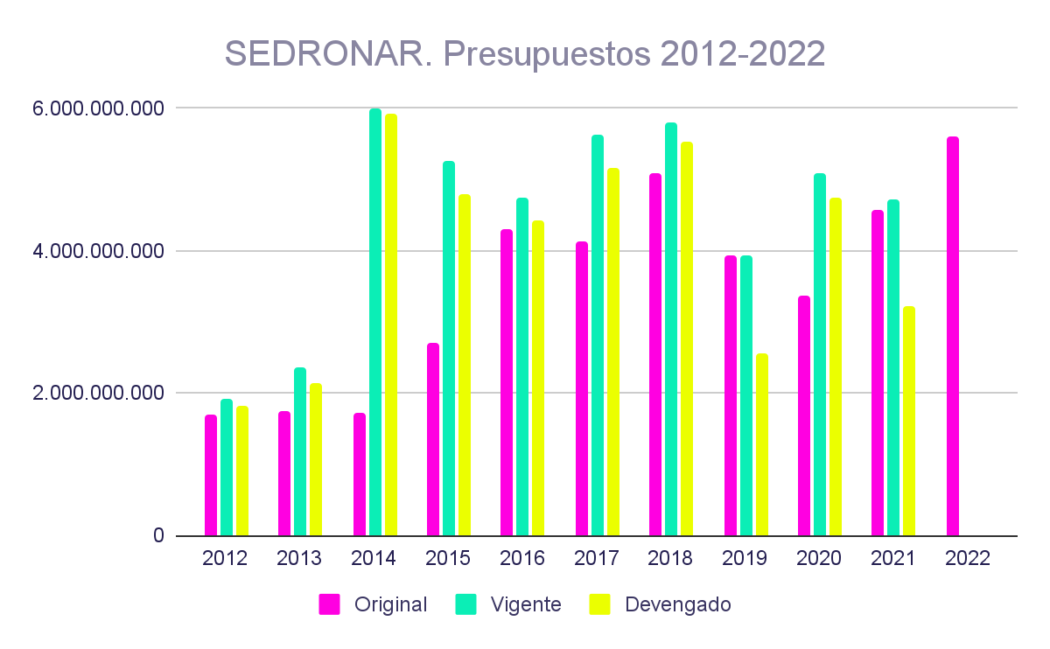
Como surge del gráfico anterior, los recursos originales de la SEDRONAR aumentaron un 198,14% entre 2012 y 2018, y disminuyeron un 33,65% en los dos años siguientes. A partir de 2021, volvió a crecer y el monto previsto para el 2022 aumenta un 18,49% en relación con el original del 2021 y un 16,14% en comparación con el vigente actual. El presupuesto vigente registró un abrupto aumento en 2014, año en el que alcanzó su valor más alto, y, salvo en 2019, siempre los recursos disponibles superaron a los previstos originalmente. Si bien en todos los años del período analizado existió subejecución presupuestaria, salvo en 2019, esta no fue muy pronunciada, lo que quiere decir que en general se utiliza la mayor parte de los fondos que el organismo tiene disponible.
En lo que respecta a las metas físicas a cargo de la SEDRONAR, es prácticamente imposible realizar un análisis de sus variaciones interanuales porque cambian cada año sus nombres y sus unidades de medida, al mismo tiempo que en muchos casos aparecen discontinuadas en los documentos de rendición de cuentas o no contemplan metas proyectadas pero sí vigentes y ejecutadas. Esta situación hace que entre 2012 y 2022 haya 30 metas diferentes, de las cuales solo tres se mantienen similares entre 2020 y 2022 y otras tres entre 2021 y 2022. A esto se suma la poca claridad en el contenido de muchas de ellas, que impide inferir cómo corresponde compararlas, razón por la cual en este informe sólo mencionamos las metas proyectadas para 2022.

2.4. Pauta presupuestaria del 10%
Para evaluar el cumplimiento de la obligación de destinar el 10% del gasto total de salud a salud mental, contenida en el artículo 32 de la ley 26.657, sumamos los presupuestos destinados a las entidades analizadas anteriormente: la Actividad de “Apoyo y Promoción de la Salud Mental”, la Colonia “Dr. Manuel A. Montes de Oca”, el Hospital “Licenciada Laura Bonaparte” y la SEDRONAR, y comparamos ese valor con el presupuesto total asignado a la función salud. Como fue expresado, si bien por fuera de los mencionados organismos existen recursos destinados a salud mental, consideramos que por el monto que podrían llegar a representar, en lo sustancial no se verían alteradas las conclusiones expuestas a continuación.
Como se observa en la siguiente tabla y en el siguiente gráfico, en el año 2021, la suma de los presupuestos originales de los organismos estudiados representa el 1,47% del gasto total de salud. Sin embargo, si se analizan los efectivamente disponibles durante este año, ese porcentaje cae al 1,13%, la cifra más baja desde 2012. De aprobarse el proyecto de 2022, el gasto en salud mental representará solamente el 1,48% del total.

Año | Porcentaje del gasto en salud mental del total del gasto nacional en salud
 | Presupuesto original | Presupuesto vigente
2012 | 1,71% | 1,60%
2013 | 1,60% | 1,55%
2014 | 1,78% | 2,20%
2015 | 2,04% | 1,43%
2016 | 2,03% | 1,82%
2017 | 1,85% | 2,04%
2018 | 1,95% | 1,95%
2019 | 1,60% | 1,79%
2020 | 1,85% | 1,29%
2021 | 1,47% | 1,13%
2022 | 1,48% | -

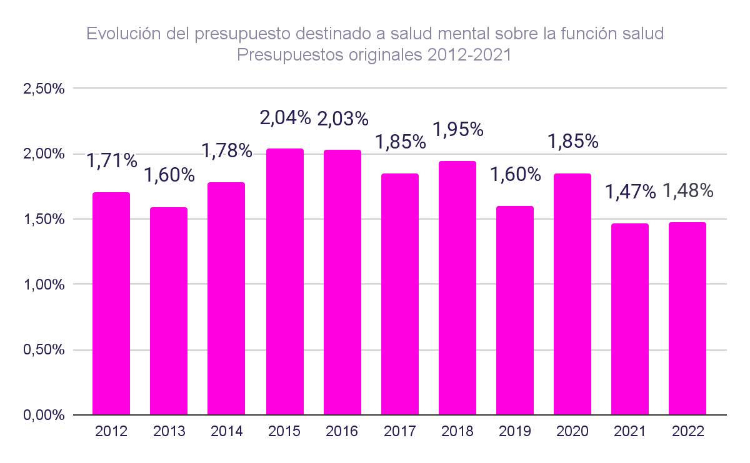
Si analizamos la composición de ese 1,48%, observamos que la mayor parte de los recursos se destinan a la SEDRONAR y a los hospitales psiquiátricos, y que las actividades del Ministerio de Salud dirigidas a apoyar y promover la salud mental representan apenas el 1,8% del total.
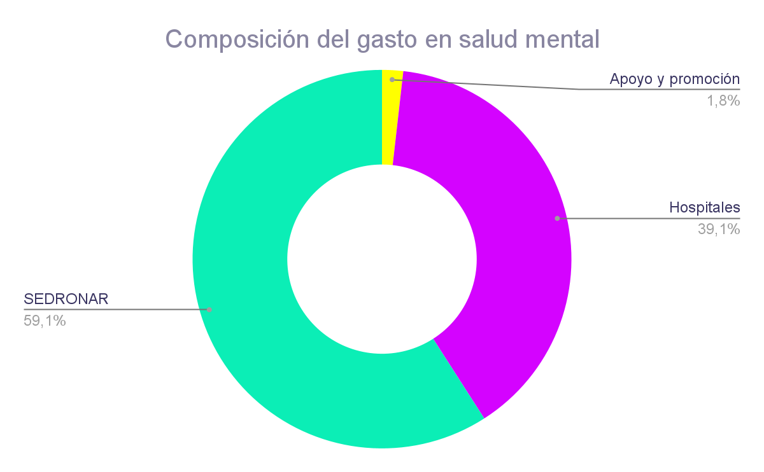
Por último, es importante señalar que el Ministerio de Salud de la Nación publicó recientemente el Plan Nacional de Salud Mental 2021-2025, que regirá las políticas públicas en la materia durante los próximos 4 años. No obstante, los objetivos que en él se plantean no impactaron en un aumento de las partidas destinadas a salud mental para el año próximo. De hecho, no se halla en el proyecto de presupuesto correspondiente a 2022 ninguna mención a él. Por ejemplo, el objetivo 3.1.1 del Plan, referido a cooperar financieramente para el desarrollo de programas de viviendas asistidas que permita la inclusión de las “personas internadas sin criterio clínico”, no se refleja en una asignación de recursos específica. En este sentido, destacamos que resulta fundamental que el Plan Nacional se vea acompañado por la política presupuestaria, a fin de garantizar efectiva su implementación.

Incorporación de la etiqueta “Atención de las Personas con Discapacidad (DIS)” al presupuesto
El proyecto de presupuesto de 2021 incluyó por primera vez la etiqueta “Atención de Personas con Discapacidad (DIS)”. Según el documento enviado por el Poder Ejecutivo al Congreso en 2022, bajo esta denominación se incluyeron los programas que tienen como finalidad “atender los derechos de las personas con discapacidad (...) para que puedan desarrollarse plenamente”.
Según el mensaje de remisión para el año próximo, las principales asignaciones comprendidas en esta categoría corresponden a las Pensiones no Contributivas por “Invalidez Laborativa” a cargo de ANDIS y a las Asignaciones Familiares y AUH por “Hijo Discapacitado” bajo la órbita de ANSES. También se destaca la “Atención Médica a los Beneficiarios de Pensiones no Contributivas”, y le siguen en relevancia presupuestaria las erogaciones a las políticas alimentarias con el otorgamiento de las Tarjetas AlimentaAR, y las acciones de atención desarrolladas por la Colonia “Dr. Manuel A. Montes de Oca”. Asimismo, en el marco del Ministerio de Trabajo, Empleo y Seguridad Social se destacan las “Acciones de Empleo de Asistencia a la Inserción de Trabajadores con Discapacidad”, seguidas por las “Acciones de Integración de Personas con Discapacidad” de ANDIS y la atención del Hospital Nacional en Red Especializado en Salud Mental y Adicciones "Licenciada Laura Bonaparte” y del Instituto Nacional de Rehabilitación Psicofísica del Sur “Dr. Juan Otimio Tesone”. Finalmente, se incluyen las acciones de “prevención y control de discapacidades” de ANDIS y actividades dentro del Ministerio de Cultura, tales como el “Fomento y Apoyo Económico a Bibliotecas Populares” y las actividades de la “Banda Sinfónica Nacional de Ciegos y del Coro Polifónico Nacional de Ciegos”.
En dicho mensaje, donde el Ejecutivo enuncia las partidas destacadas o más relevantes, en términos de participación dentro de este presupuesto transversal, también se indica que la “asignación presupuestaria 2022 se encuentra ponderada de acuerdo a la participación de las personas con discapacidad” pero no se aclara la metodología utilizada. Esta situación demuestra que el etiquetado, si bien facilita el seguimiento de partidas, presenta algunas limitaciones importantes que imposibilitan comprender la ponderación realizada.
A su vez, se observa que a pesar de lo expuesto en el mensaje de remisión de forma narrativa y descriptiva del presupuesto catalogado como “DIS”, el análisis de las planillas del Proyecto de Presupuesto de 2022, muestra que no todas las acciones mencionadas allí cuentan efectivamente con la etiqueta. Esto sucede, por ejemplo, con la ANDIS. Si bien los recursos asignados a “Pensiones no Contributivas por “Invalidez Laborativa”, a “Atención Médica a los Beneficiarios de Pensiones no Contributivas” y a las “Acciones de Integración de Personas con Discapacidad” a cargo de la Agencia son mencionados dentro de esta categoría, ninguna de estas acciones está etiquetada.
En este sentido, si tomamos el gasto total del presupuesto efectivamente etiquetado con la denominación “DIS” en el proyecto 2022, observamos que este aumenta un 18,14% en relación con el monto original del 2021 y un 3,56% respecto del vigente. A su vez, representará el 7,48% del presupuesto total proyectado para el año 2022. Pero si se compara la suma total de partidas efectivamente etiquetadas en el proyecto (997.730 millones de pesos) con el total informado en el mensaje de remisión como la selección de “iniciativas destacadas” (450.430 millones de pesos) se observa una importante discrepancia que reafirma la limitación metodológica del etiquetado antes mencionada. La falta de claridad en la ponderación de las partidas seleccionadas impide conocer si las etiquetas sobreestiman el presupuesto destinado a prestar servicios para personas con discapacidad o si la selección del mensaje las subestima.
Si bien la incorporación de la etiqueta “DIS” constituye un avance en materia de transparencia presupuestaria y permite una mejor identificación de las partidas asignadas a políticas públicas en materia de discapacidad, la metodología utilizada para su incorporación presenta algunos inconvenientes, toda vez que no se encuentra presente en la totalidad de los programas o actividades del presupuesto 2022 que asignan recursos financieros en esta temática. Por ejemplo, no se incluyó dentro de esta categoría a la “Actividad de Apoyo y Promoción de la Salud Mental” o a la SEDRONAR, ni a las acciones de ANDIS mencionadas anteriormente. En definitiva, hay gasto en materia de discapacidad que quedó excluido del etiquetado, no todas las asignaciones que cuentan con la etiqueta “DIS” están destinadas a garantizar los derechos de este colectivo a pesar de que ese sea el objetivo de su incorporación, y algunas de las actividades o programas incorporados no son específicos de discapacidad y, por ende, no puede determinarse con exactitud cuántos de los recursos asignados repercuten en los derechos y en la inclusión de este grupo.
En este contexto, para asegurar una metodología que permita identificar con mayor precisión aquellas asignaciones financieras y metas físicas dirigidas a promover la inclusión de este colectivo y el pleno ejercicio de sus derechos, sería conveniente que la etiqueta esté presente en todas las actividades y programas que destinan recursos a esa finalidad. Además, podrían incorporarse subetiquetas tales como “educación inclusiva”, “vida independiente”, “salud mental comunitaria”, “inclusión laboral” o “protección social”, para poder determinar aquellas partidas dirigidas a cumplir con las obligaciones que emanan de la CDPD.

Reflexiones finales
El análisis de los fondos que el Estado Nacional ha destinado en los últimos años a las personas con discapacidad arroja luz sobre algunos déficits estructurales en términos de política pública. Ello es así toda vez que el diseño presupuestario no es más que el reflejo de las prioridades que los gobiernos tienen en determinados momentos y de los modos en los que abordan ciertas temáticas.
Estudiar el presupuesto desde una perspectiva crítica supone analizar la magnitud y el tipo de gasto. En concreto, implica evaluar si los fondos son suficientes para satisfacer las deudas existentes con relación a las personas con discapacidad, pero también comprender si las inversiones que el Estado realiza contribuyen a garantizar sus derechos o, por el contrario, sostienen políticas, culturas y prácticas que profundizan la desigualdad y arraigan prejuicios en el imaginario colectivo.
A lo largo de este informe, se han identificado cuestiones preocupantes en ambas dimensiones. Por un lado, se señalaron recortes presupuestarios significativos, tales como los de la actividad “Apoyo y Promoción de la Salud Mental” del Ministerio de Salud y -en menor escala- los de las “Acciones de Integración de las Personas con Discapacidad” a cargo de la ANDIS. Por el otro, se ha cuestionado el tipo de acciones que algunos de los organismos analizados llevan a cabo. En tal sentido, observamos que en muchos programas está ausente la perspectiva de derechos de las personas con discapacidad, es decir, que no se orientan a la reducción de las desigualdades que enfrentan en diferentes ámbitos de sus vidas, lo que se explica en buena medida por su falta de participación en el ciclo de la política pública en general, y de la política presupuestaria en particular.
En otro orden de cosas, hemos detectado falencias en términos de transparencia presupuestaria, que impiden conocer con exactitud cuánto y cómo se gasta. La incorporación de la etiqueta “Atención de Personas con Discapacidad (DIS)” indudablemente constituye un avance en ese sentido, pero ostenta diversas limitaciones para alcanzar dicho objetivo, motivo por el cual debe ser perfeccionada y robustecida.
En ese contexto, para construir un presupuesto inclusivo, que respete y promueva los derechos de las personas con discapacidad, es esencial:
- Construir diagnósticos completos y fiables sobre las barreras que enfrentan las personas con discapacidad para ejercer sus derechos, que sean capaces de informar la política pública, a fin de que las decisiones presupuestarias se basen en evidencia.
- Incrementar las partidas destinadas a las personas con discapacidad, a fin de implementar políticas en ámbitos que hoy no están comprendidos en los esquemas de acción estatal y cumplir pautas legales previstas en normas específicas.
- Impulsar procesos de transferencia de los recursos financieros destinados a programas o actividades contrarias a la CDPD hacia políticas públicas acordes al modelo social de la discapacidad, que garanticen a este colectivo el ejercicio de sus derechos en igualdad de condiciones.
- Transversalizar el enfoque de derechos de las personas con discapacidad en todas las políticas de gobierno, incluidas aquellas que no se dirijan específicamente a este grupo.
- Incorporar un sistema de etiquetado eficaz que permita identificar la totalidad de las actividades y los programas que asignan fondos a las personas con discapacidad, y -de ellos- cuántos se orientan a garantizar los derechos reconocidos en la CDPD.
- Establecer mecanismos de rendición de cuentas sobre la cantidad de recursos que se destinan a las personas con discapacidad y sobre la manera en la que estos se distribuyen.
- Incluir en el presupuesto indicadores de procesos, de resultados y de impacto que permitan evaluar integralmente la efectividad de las inversiones que se realizan en este campo.
- Crear mecanismos para garantizar la participación de las personas con discapacidad en todas las etapas del diseño presupuestario a fin de alcanzar presupuestos pensados por y para las personas con discapacidad, en consonancia con el principio de “nada sobre nosotros, sin nosotros”.
Las personas con discapacidad constituyen un colectivo históricamente postergado, y aún hoy siguen sin ser una prioridad en las agendas de los gobiernos. Año a año, asistimos a reducciones indiscriminadas de recursos, y observamos cómo se mantienen políticas que las segregan, las estigmatizan y las condenan a vivir vidas devaluadas. La discusión del presupuesto se presenta como una instancia estratégica para transformar esta realidad. En definitiva, sin presupuesto no hay derechos.

Este informe fue elaborado por Celeste Fernandez y Eduardo Quiroga, y contó con la colaboración de Ana Dutari y Julieta Izcurdia.
A los efectos de contemplar las variaciones de los precios en los análisis interanuales efectuados en este informe, se presentan cifras ajustadas a precios reales del año 2022. La serie de precios utilizada surge de los cálculos realizados por EPyCA Consultores, basados en el Índice de Precios al Consumidor (IPC) de Institutos de Estadística Provinciales (hasta marzo de 2016) y en el IPC Nacional del Instituto Nacional de Estadísticas y Censos (desde marzo de 2016 en adelante). Finalmente, para ajustar los datos correspondientes a 2021 utilizamos la inflación proyectada por el PEN en el proyecto de 2022 para fines de este año (45,1%).
Las metas físicas son aquellos bienes y servicios que se pretende producir dentro de un programa presupuestario, de acuerdo a cierta unidad de medida definida para la actividad de que se trate. No deben confundirse con los indicadores de resultados o de impacto de los programas y actividades, que procuran medir en qué medida su desarrollo genera el resultado concreto esperado con la implementación de las políticas.
Presupuesto General de la Administración Nacional para el Ejercicio Fiscal del año 2022, Planilla Anexa correspondiente a la entidad 917 (Agencia Nacional de Discapacidad), página 2.
Presupuesto General de la Administración Nacional para el Ejercicio Fiscal del año 2022, Planilla Anexa correspondiente a la entidad 917 (Agencia Nacional de Discapacidad), páginas 2 y 3.
El análisis del presupuesto de la ANDIS se realiza a partir de 2018 dado que ese fue su primer año de funcionamiento. En los años anteriores a su creación, algunas de sus acciones estaban a cargo de la entonces Comisión Nacional Asesora para la Integración de las Personas con Discapacidad (CONADIS) y de la Comisión Nacional de Pensiones Asistenciales.
Esta expresión es utilizada por el Decreto 432/97, pero se encuentra entrecomillada por cuanto su uso no es conforme a la Convención sobre los Derechos de las Personas con Discapacidad.
Presupuesto General de la Administración Nacional para el Ejercicio Fiscal del año 2022, Planilla Anexa correspondiente a la entidad 917 (Agencia Nacional de Discapacidad), página 12.
Utilizamos la expresión “discapacitado” para respetar el nombre que tiene la meta en los documentos presupuestarios, pero aclaramos que no adherimos a su uso por tratarse de un concepto contrario a la CDPD, que refuerza paradigmas obsoletos sobre la discapacidad.
Presupuesto General de la Administración Nacional para el Ejercicio Fiscal del año 2022, Planilla Anexa correspondiente a la entidad 917 (Agencia Nacional de Discapacidad), página 21.
Ibíd.
Cámara Federal de la Seguridad Social (Sala 2), “Asociación REDI y otros c/ EN-Ministerio de Desarrollo Social s/Amparos y sumarísimos” (expte. 39031/2017), sentencia del 15 de marzo de 2019.
Presupuesto General de la Administración Nacional para el Ejercicio Fiscal del año 2022, Planilla Anexa correspondiente a la entidad 917 (Agencia Nacional de Discapacidad), página 26.
Las metas son: “Cobertura Médico Asistencial a Pensionadas/os y Grupo Familiar”, “Cobertura de Enfermedad de Gaucher”, “Cobertura de Hemodiálisis”, “Cobertura de Hemofilia” y “Prestaciones de Discapacidad”.
Presupuesto General de la Administración Nacional para el Ejercicio Fiscal del año 2022, Planilla Anexa correspondiente a la entidad 917 (Agencia Nacional de Discapacidad), páginas 31 y 32.
El resto de las metas son: “Categorización y Recategorización de Prestadores”, “Certificación de la Discapacidad”, “Distribución de Formularios CUD”, “Evaluación de Juntas en Terreno”, “Otorgamiento de Franquicias para Automotores”, y “Otorgamiento de Símbolo Internacional de Acceso”. A estas debe agregarse “Evaluación de los Servicios de Atención y Rehabilitación para Personas con Discapacidad”, que se informa por primera vez para 2022.
Utilizamos la expresión “discapacidad severa” para respetar el nombre que tiene la meta en los documentos presupuestarios, pero aclaramos que no adherimos a su uso por tratarse de un concepto contrario a la CDPD, que refuerza paradigmas obsoletos sobre la discapacidad.
Organización Mundial de la Salud (OMS), Orientaciones sobre los servicios de salud mental comunitarios: promoción de enfoques centrados en la persona y basados en los derechos, 2021. Disponible en: https://www.who.int/publications/i/item/9789240025707.
Presupuesto General de la Administración Nacional para el Ejercicio Fiscal del año 2022, Planilla Anexa correspondiente a la entidad 80 (Ministerio de Salud), páginas 99 y 100.
Presupuesto General de la Administración Nacional para el Ejercicio Fiscal del año 2022, Planilla Anexa correspondiente a la entidad 909 (Colonia Nacional “Dr. Manuel A. Montes de Oca”), página 2.
Presupuesto General de la Administración Nacional para el Ejercicio Fiscal del año 2022, Planilla Anexa correspondiente a la entidad 909 (Colonia Nacional “Dr. Manuel A. Montes de Oca”), páginas 2 y 3.
Las metas son: “Alojamiento Externo para Rehabilitación y Reinserción Social”, “Alojamiento Permanente de Personas con Discapacidad Mental”, “Atención de Pacientes Ambulatorios”, “Certificación de la Discapacidad”, “Asistencia Financiera para la Inserción Social” y “Rehabilitación e Inclusión Social”.
A diferencia de otras tablas que inician en 2012, esta parte de 2013 porque en 2012 no hubo indicador planeado ni ejecutado.
Presupuesto General de la Administración Nacional para el Ejercicio Fiscal del año 2022, Planilla Anexa correspondiente a la entidad 902 (Hospital Nacional en Red Especializado en Salud Mental y Adicciones “Licenciada Laura Bonaparte”), página 2.
Presupuesto General de la Administración Nacional para el Ejercicio Fiscal del año 2022, Planilla Anexa correspondiente a la entidad 902 (Hospital Nacional en Red Especializado en Salud Mental y Adicciones “Licenciada Laura Bonaparte”), páginas 2 y 3.
Las metas son: “Acciones de Prevención en la Comunidad”, “Acompañamiento en la Externación”, “Asistencia Ambulatoria”, “Asistencia Ambulatoria Intensiva en Hospital de Día”, “Asistencia Financiera para la Externación”, “Asistencia a Internados de Tiempo Completo”, “Atención a la Demanda Espontánea” y “Capacitación Profesional Técnica”
A diferencia de otras tablas que inician en 2012, esta comienza en 2014 porque fue en ese año que se incorporó la meta “Asistencia Financiera para la Externación (Vuelta a Casa)”. La meta “Asistencia para la reinserción social (Casa de Medio Camino)” -hoy denominada “Acompañamiento en la Externación”- ya existía en 2012 y 2013, pero las unidades de medida eran “consulta médica” y “alta médica”.
Esta meta se llamó “Asistencia Financiera para la Externación (Vuelta a Casa)” desde 2014 a 2017. Entre 2018 y 2021 su nombre pasó a ser “Asistencia Financiera para la Inserción Social”, y en el proyecto 2022 nuevamente se denomina “Asistencia Financiera para la Externación”. Si bien en los documentos presupuestarios no es posible encontrar descripciones de estas metas físicas ni explicaciones sobre el cambio de nombre, inferimos que se trata de la misma meta porque en los dos casos se tiende a brindar asistencia financiera vinculada a la externación o la inserción social, la unidad de medida fue siempre “paciente asistido”, y las cantidades proyectadas y ejecutadas son similares.
Esta meta se llamó “Asistencia para la reinserción social (Casa de Medio Camino)” hasta el año 2020, no se incluyó en el proyecto presupuesto 2021, y en el proyecto de 2022 es denominada “Acompañamiento en la Externación”. Al igual que sucede con la meta “Asistencia Financiera para la Externación”, inferimos que a pesar de los cambios de nombre se trata de la misma meta porque persiguen objetivos similares, la unidad de medida es la misma desde el año 2014 y las cantidades proyectadas, vigentes y ejecutadas son similares.
Presupuesto General de la Administración Nacional para el Ejercicio Fiscal del año 2022, Planilla Anexa correspondiente a la entidad 25-02 (Secretaría de Políticas Integrales sobre Drogas de la Nación Argentina), páginas 44, 46, 47, 48, 51 y 53.
Hasta el año 2021, el Programa 16 se denominaba "Prevención, Asistencia, Control y Lucha Contra la Drogadicción". Si bien hay un cambio en el nombre que puede implicar cambio en el alcance y el diseño del programa, la trazabilidad se efectúa según el número del programa, a cargo de la misma institución.
El proyecto de 2022 incorpora 6 metas en este programa: “Actividades de Difusión y Prevención ante el Consumo Problemático de Drogas”, “Asistencia en Materia de Prevención, Estadísticas e Investigación”, “Asistencia para el Fortalecimiento de sus Actividades de Prevención”, “Capacitación en Materia de Consumos Problemáticos”, “Publicación de Estudios en Materia de Consumos Problemáticos” y “Publicación de Datos en Materia de Consumos Problemáticos”.
Hasta el año 2021, el Programa 17 se denominaba "Diseño, Monitoreo y Abordaje Territorial". Al igual que con el programa 16, en esta partida hay un cambio en el nombre que puede implicar cambio en el alcance y el diseño del programa, pero la trazabilidad se efectúa según el número del programa, a cargo de la misma institución.
El proyecto de 2022 incorpora 5 metas en este programa: “Asistencia en Materia de Atención y Acompañamiento”, “Asistencia para el Fortalecimiento de sus Actividades de Atención y Acompañamiento”, “Asistencia Integral a Personas con Consumos Problemáticos en DTC”, “Asistencia Técnica y Financiera Integral a dispositivos comunitarios DT” y “Atención Telefónica en la Línea 141”.
Por ejemplo, para el caso de la meta “Asistencia Integral a Personas con Consumos Problemáticos en DTC” y “Asistencia Técnica y Financiera Integral a dispositivos comunitarios DT”, en 2021 no es posible conocer su proyección original, sino solo la vigente y su ejecución al segundo trimestre.
“Actividades de Difusión y Prevención ante el Consumo Problemático de Drogas”, “Actividades de Difusión y Prevención ante el Consumo Problemático de Drogas” y “Capacitación en la Materia del Uso Indebido de Drogas y Adicciones”.
“Asistencia en Materia de Prevención”, “Estadísticas e Investigación”; “Asistencia para el Fortalecimiento de sus Actividades de Prevención” y “Publicación de Datos en Materia de Consumos Problemáticos”.
Presupuesto General de la Administración Nacional para el Ejercicio Fiscal del año 2022, página 139 del mensaje.
Sobre esta expresión, ver nota al pie 9.
Las partidas etiquetadas con “Atención de las Personas con Discapacidad (DIS)” son: la actividad “Implementación de Inteligencia Artificial para Personas con Capacidades Diferentes” dentro del programa de “Innovación Administrativa” de la Jefatura de Gabinete de Ministros, las actividades “Planificación Estratégica” y “Promoción de la Innovación Cultural” dentro del programa de “Desarrollo y Fomento de la Cultura Ciudadana y la Economía Creativa” y la actividad “Acciones de Fomento y Apoyo Económico a Bibliotecas Populares” del programa “Fomento y Apoyo Económico a Bibliotecas Populares”, en el ámbito del Ministerio de Cultura de la Nación. Además, cuentan con etiqueta: la actividad “Tarjetas Alimentar” del programa de “Políticas Alimentarias” del Ministerio de Desarrollo Social; las actividades “Atención de Pacientes”, “Extensión de la Infraestructura de la Red Eléctrica”, “Reacondicionamiento de Instalación de Gas”, “Readecuación de la Red Eléctrica Interna de Pabellones” y “Refacción de Lavadero Central” del programa de “Atención de Pacientes” de la Colonia “Dr. Manuel A. Montes de Oca”; las actividades “Asistencia Integral”, “Conducción y Coordinación”, “Investigación Social y Capacitación” y “Prevención y Reinserción Social” del programa “Asistencia Integral y Prevención en Drogadicción” del Hospital “Lic. Laura Bonaparte”; las actividades “Conduccion y Coordinacion” y “Prevención y Rehabilitación” del programa “Atención a Personas con Discapacidades Psicofísicas”; y los programas “Construcción de Oficina y Depósito para Patrimonio” y “Depósito de Residuos Patogénicos” del Instituto Nacional de Rehabilitación Psicofísica del Sur “Dr. Juan Otimio Tesone”. Por último, se encuentran las actividades “Asignación Universal para Protección Social”, “Asignaciones Familiares Activos”, “Asignaciones Familiares Monotributistas”, “Asignaciones Familiares Pasivos”, “Asignaciones Familiares Pensión Universal” y “Asignaciones Familiares Sector Público Nacional” del programa “Asignaciones Familiares” del Ministerio de Trabajo, Empleo y Seguridad Social de la Nación.

